|  |  |  |  |  |  |  |
| --- | --- | --- | --- | --- | --- | --- |
| TRƯỜNG ĐẠI HỌC BÁCH KHOA HÀ NỘI  **TRƯỜNG ĐIỆN-ĐIỆN TỬ**  logo_128  ĐỒ ÁN  **TỐT NGHIỆP ĐẠI HỌC**  **Đề tài:**  **ĐIỀU KHIỂN UAV VÀ ROBOT TỰ ĐỘNG**  **TRÊN KHÔNG SỬ DỤNG THỰC TẠI ẢO**     |  |  | | --- | --- | | **Sinh viên thực hiện:** | **Lớp** | | Vũ Đức Kiên  Nguyễn Đình Tuấn | ĐTVT 10 - K63  ĐTVT 08 - K63 | | **Giảng viên hướng dẫn:** | TS. PHẠM VĂN TIẾN |   Hà Nội, 03 - 2023 |

# 

|  |  |  |  |  |  |  |
| --- | --- | --- | --- | --- | --- | --- |
| TRƯỜNG ĐẠI HỌC BÁCH KHOA HÀ NỘI  **TRƯỜNG ĐIỆN-ĐIỆN TỬ**  logo_128  ĐỒ ÁN  **TỐT NGHIỆP ĐẠI HỌC**  **Đề tài:**  **ĐIỀU KHIỂN UAV VÀ ROBOT TỰ ĐỘNG**  **TRÊN KHÔNG SỬ DỤNG THỰC TẠI ẢO**   |  |  | | --- | --- | | **Sinh viên thực hiện:**  Vũ Đức Kiên | **Lớp**  ĐTVT 10 - K63 | | Nguyễn Đình Tuấn | ĐTVT 08 - K63 | | **Giảng viên hướng dẫn:**  **Cán bộ phản biện:** | TS. PHẠM VĂN TIẾN |   Hà Nội, 03 - 2023 |

**ĐÁNH GIÁ QUYỂN ĐỒ ÁN TỐT NGHIỆP**

(Dùng cho giảng viên hướng dẫn)

Giảng viên đánh giá: TS. Phạm Văn Tiến

Họ và tên sinh viên: Vũ Đức Kiên MSSV: 20182620

Nguyễn Đình Tuấn MSSV: 20182861

Tên đồ án: Điều khiển UAV và robot tự động trên không sử dụng thực tại ảo.

**Chọn các mức điểm phù hợp cho sinh viên trình bày theo các tiêu chí dưới đây:**

Rất kém (1); Kém (2); Đạt (3); Giỏi (4); Xuất sắc (5)

|  |  |  |  |  |  |  |
| --- | --- | --- | --- | --- | --- | --- |
| **Có sự kết hợp giữa lý thuyết và thực hành (20)** | | | | | | |
| 1 | Nêu rõ tính cấp thiết và quan trọng của đề tài, các vấn đề và các giả thuyết (bao gồm mục đích và tính phù hợp) cũng như phạm vi ứng dụng của đồ án | 1 | 2 | 3 | 4 | 5 |
| 2 | Cập nhật kết quả nghiên cứu gần đây nhất (trong nước/quốc tế) | 1 | 2 | 3 | 4 | 5 |
| 3 | Nêu rõ và chi tiết phương pháp nghiên cứu/giải quyết vấn đề | 1 | 2 | 3 | 4 | 5 |
| 4 | Có kết quả mô phỏng/thực nghiệm và trình bày rõ ràng kết quả đạt được | 1 | 2 | 3 | 4 | 5 |
| **Có khả năng phân tích và đánh giá kết quả (15)** | | | | | | |
| 5 | Kế hoạch làm việc rõ ràng bao gồm mục tiêu và phương pháp thực hiện dựa trên kết quả nghiên cứu lý thuyết một cách có hệ thống | 1 | 2 | 3 | 4 | 5 |
| 6 | Kết quả được trình bày một cách logic và dễ hiểu, tất cả kết quả đều được phân tích và đánh giá thỏa đáng. | 1 | 2 | 3 | 4 | 5 |
| 7 | Trong phần kết luận, tác giả chỉ rõ sự khác biệt (nếu có) giữa kết quả đạt được và mục tiêu ban đầu đề ra đồng thời cung cấp lập luận để đề xuất hướng giải quyết có thể thực hiện trong tương lai. | 1 | 2 | 3 | 4 | 5 |
| **Kỹ năng viết quyển đồ án (10)** | | | | | | |
| 8 | Đồ án trình bày đúng mẫu quy định với cấu trúc các chương logic và đẹp mắt (bảng biểu, hình ảnh rõ ràng, có tiêu đề, được đánh số thứ tự và được giải thích hay đề cập đến trong đồ án, có căn lề, dấu cách sau dấu chấm, dấu phẩy v.v), có mở đầu chương và kết luận chương, có liệt kê tài liệu tham khảo và có trích dẫn đúng quy định | 1 | 2 | 3 | 4 | 5 |
| 9 | Kỹ năng viết xuất sắc (cấu trúc câu chuẩn, văn phong khoa học, lập luận logic và có cơ sở, từ vựng sử dụng phù hợp v.v.) | 1 | 2 | 3 | 4 | 5 |
| **Thành tựu nghiên cứu khoa học (5) (chọn 1 trong 3 trường hợp)** | | | | | | |
| 10a | Có bài báo khoa học được đăng hoặc chấp nhận đăng/đạt giải SVNC khoa học giải 3 cấp Viện trở lên/các giải thưởng khoa học (quốc tế/trong nước) từ giải 3 trở lên/ Có đăng ký bằng phát minh sáng chế | 5 | | | | |
| 10b | Được báo cáo tại hội đồng cấp Viện trong hội nghị sinh viên nghiên cứu khoa học nhưng không đạt giải từ giải 3 trở lên/Đạt giải khuyến khích trong các kỳ thi quốc gia và quốc tế khác về chuyên ngành như TI contest. | 2 | | | | |
| 10c | Không có thành tích về nghiên cứu khoa học | 0 | | | | |
| **Điểm tổng** | | **/50** | | | | |
| **Điểm tổng quy đổi về thang 10** | |  | | | | |

***Nhận xét khác*** *(về thái độ và tinh thần làm việc của sinh viên)*

|  |  |
| --- | --- |
|  | Ngày: … / … / 20…  **Người nhận xét**  (Ký và ghi rõ họ tên) |

TS. Phạm Văn Tiến

**ĐÁNH GIÁ QUYỂN ĐỒ ÁN TỐT NGHIỆP**

(Dùng cho cán bộ phản biện)

Giảng viên đánh giá:

Họ và tên sinh viên: Vũ Đức Kiên MSSV: 20182620

Nguyễn Đình Tuấn MSSV: 20182861

Tên đồ án: Điều khiển UAV và robot tự động trên không sử dụng thực tại ảo.

**Chọn các mức điểm phù hợp cho sinh viên trình bày theo các tiêu chí dưới đây:**

Rất kém (1); Kém (2); Đạt (3); Giỏi (4); Xuất sắc (5)

|  |  |  |  |  |  |  |
| --- | --- | --- | --- | --- | --- | --- |
| **Có sự kết hợp giữa lý thuyết và thực hành (20)** | | | | | | |
| 1 | Nêu rõ tính cấp thiết và quan trọng của đề tài, các vấn đề và các giả thuyết (bao gồm mục đích và tính phù hợp) cũng như phạm vi ứng dụng của đồ án | 1 | 2 | 3 | 4 | 5 |
| 2 | Cập nhật kết quả nghiên cứu gần đây nhất (trong nước/quốc tế) | 1 | 2 | 3 | 4 | 5 |
| 3 | Nêu rõ và chi tiết phương pháp nghiên cứu/giải quyết vấn đề | 1 | 2 | 3 | 4 | 5 |
| 4 | Có kết quả mô phỏng/thực nghiệm và trình bày rõ ràng kết quả đạt được | 1 | 2 | 3 | 4 | 5 |
| **Có khả năng phân tích và đánh giá kết quả (15)** | | | | | | |
| 5 | Kế hoạch làm việc rõ ràng bao gồm mục tiêu và phương pháp thực hiện dựa trên kết quả nghiên cứu lý thuyết một cách có hệ thống | 1 | 2 | 3 | 4 | 5 |
| 6 | Kết quả được trình bày một cách logic và dễ hiểu, tất cả kết quả đều được phân tích và đánh giá thỏa đáng. | 1 | 2 | 3 | 4 | 5 |
| 7 | Trong phần kết luận, tác giả chỉ rõ sự khác biệt (nếu có) giữa kết quả đạt được và mục tiêu ban đầu đề ra đồng thời cung cấp lập luận để đề xuất hướng giải quyết có thể thực hiện trong tương lai. | 1 | 2 | 3 | 4 | 5 |
| **Kỹ năng viết quyển đồ án (10)** | | | | | | |
| 8 | Đồ án trình bày đúng mẫu quy định với cấu trúc các chương logic và đẹp mắt (bảng biểu, hình ảnh rõ ràng, có tiêu đề, được đánh số thứ tự và được giải thích hay đề cập đến trong đồ án, có căn lề, dấu cách sau dấu chấm, dấu phẩy v.v), có mở đầu chương và kết luận chương, có liệt kê tài liệu tham khảo và có trích dẫn đúng quy định | 1 | 2 | 3 | 4 | 5 |
| 9 | Kỹ năng viết xuất sắc (cấu trúc câu chuẩn, văn phong khoa học, lập luận logic và có cơ sở, từ vựng sử dụng phù hợp v.v.) | 1 | 2 | 3 | 4 | 5 |
| **Thành tựu nghiên cứu khoa học (5) (chọn 1 trong 3 trường hợp)** | | | | | | |
| 10a | Có bài báo khoa học được đăng hoặc chấp nhận đăng/đạt giải SVNC khoa học giải 3 cấp Viện trở lên/các giải thưởng khoa học (quốc tế/trong nước) từ giải 3 trở lên/ Có đăng ký bằng phát minh sáng chế | 5 | | | | |
| 10b | Được báo cáo tại hội đồng cấp Viện trong hội nghị sinh viên nghiên cứu khoa học nhưng không đạt giải từ giải 3 trở lên/Đạt giải khuyến khích trong các kỳ thi quốc gia và quốc tế khác về chuyên ngành như TI contest. | 2 | | | | |
| 10c | Không có thành tích về nghiên cứu khoa học | 0 | | | | |
| **Điểm tổng** | | **/50** | | | | |
| **Điểm tổng quy đổi về thang 10** | |  | | | | |

***Nhận xét khác của cán bộ phản biện***

|  |  |
| --- | --- |
|  | Ngày: … / … / 20…  Người nhận xét  (Ký và ghi rõ họ tên) |

**LỜI NÓI ĐẦU**

Trong thời gian gần đây, UAV (Unnamed Aerial Vehicle) hay thiết bị bay không người lái đã trở nên phổ biến và đã được sử dụng rộng rãi vào rất nhiều lĩnh vực nông nghiệp, công nghiệp, giải trí hay quân sự v.v… Nổi bật ở Việt Nam mới đây chúng ta có thể thấy được sự hiện diện của UAV trong việc hỗ trợ công tác chữa cháy hay cứu nạn, cứu hộ trong các cuộc cứu trợ thiên tai, lũ lụt. Tuy nhiên, phần lớn các tác vụ được thực hiện với UAV đều gặp phải nhiều hạn chế, chẳng hạn như các ràng buộc khi điều khiển thủ công. Cùng với sự phát triển của khoa học công nghệ trong thời buổi hiện đại, công nghệ thực tại ảo, thực tại tăng cường trở thành một xu hướng mới mang lại nhiều lợi ích đáng kể. Nhờ các cuộc chạy đua phần cứng từ các hãng sản xuất, giờ đây chúng ta có thể dễ dàng trải nghiệm tương tác tức thời, tạo cảm giác đắm chìm và tương tác thực và ảo trên một chiếc điện thoại thông minh cơ bản. Bên cạnh đó, với sức mạnh của robot trên không có thể giúp giải quyết rất nhiều vấn đề, bao gồm cả việc giám sát và tìm kiếm hay quản lý tài nguyên. Cánh tay robot trên không cũng có thể được áp dụng để thay con người đảm nhận những công việc mang tính chất khó khăn, nguy hiểm như vận tải hàng hóa từ những nơi hiểm trở hay những việc mang tính chất nguy hiểm như cứu nạn đuối nước trên sông, hồ.

Trước thực trạng trên, nhóm chúng em lựa chọn đề tài “***Điều khiển UAV và robot tự động trên không sử dụng thực tại ảo***” cho đồ án tốt nghiệp của chúng em. Trong quá trình thực hiện đề tài, chúng em đã cố gắng để đạt được kết quả tốt nhất, tuy nhiên vẫn không thể tránh khỏi những thiếu sót và một số nhiệm vụ chưa hoàn thành. Vì vậy, chúng em rất mong nhận được các ý kiến đóng góp của các thầy cô giáo và bạn bè để đồ án của nhóm thêm hoàn thiện và có thêm được những kinh nghiệm quý báu cho bản thân phục vụ cho quá trình học tập và làm việc trong tương lai.

Chúng em xin gửi lời cảm ơn đến TS. Phạm Văn Tiến và các thành viên trong phòng Lab C9-411 đã giúp đỡ chúng em trong quá trình thực hiện đề tài này.

**LỜI CAM ĐOAN**

Chúng tôi là Vũ Đức Kiên, mã số sinh viên 20182620, sinh viên lớp điện tử 10, khóa 63, Nguyễn Đình Tuấn, mã số sinh viên 20182861, sinh viên lớp điện tử 08, khóa 63. Người hướng dẫn là TS. Phạm Văn Tiến. Chúng tôi xin cam đoan toàn bộ nội dung được trình bày trong đồ án “***Điều khiển UAV và robot tự động trên không sử dụng thực tại ảo***” là kết quả quá trình tìm hiểu và nghiên cứu của chúng tôi. Các dữ liệu được nêu trong đồ án là hoàn toàn trung thực, phản ánh đúng kết quả đo đạc thực tế. Mọi thông tin trích dẫn đều tuân thủ các quy định về sở hữu trí tuệ; các tài liệu tham khảo được liệt kê rõ ràng. Chúng tôi xin chịu hoàn toàn trách nhiệm với những nội dung được viết trong đồ án này.

Hà Nội, ngày tháng năm 2023

|  |  |
| --- | --- |
| **Người cam đoan 1** | **Người cam đoan 2** |
|  |  |
| **Vũ Đức Kiên** | **Nguyễn Đình Tuấn** |

**MỤC LỤC**

[DANH MỤC KÝ HIỆU VÀ CHỮ VIẾT TẮT i](#_Toc128870064)

[DANH MỤC HÌNH VẼ ii](#_Toc128870065)

[DANH MỤC BẢNG BIỂU v](#_Toc128870066)

[TÓM TẮT ĐỒ ÁN vi](#_Toc128870067)

[ABSTRACT vii](#_Toc128870068)

[CHƯƠNG 1. MỞ ĐẦU 1](#_Toc128870069)

[1.1 Giới thiệu vấn đề 1](#_Toc128870070)

[1.2 Mục đích của đồ án và phạm vi nghiên cứu 2](#_Toc128870071)

[1.2.1 Ý tưởng thực hiện đề tài 2](#_Toc128870072)

[1.2.2 Mục tiêu đề tài và phạm vi nghiên cứu 2](#_Toc128870073)

[1.2.3 Khảo sát các công trình liên quan 3](#_Toc128870074)

[1.2.4 Đóng góp tính mới của đề tài 4](#_Toc128870075)

[1.3 Vai trò và lợi ích của UAV và robot thông minh 4](#_Toc128870076)

[1.3.1 Tuần tra, giám sát và hỗ trợ cứu nạn 4](#_Toc128870077)

[1.3.2 Vận chuyển hàng hóa 4](#_Toc128870078)

[1.3.3 Bảo dưỡng công nghiệp 4](#_Toc128870079)

[1.4 Tóm tắt cấu trúc đồ án 5](#_Toc128870080)

[CHƯƠNG 2. PHÂN TÍCH VÀ THIẾT KẾ HỆ THỐNG 6](#_Toc128870081)

[2.1 Phân tích yêu cầu 6](#_Toc128870082)

[2.1.1 Mục đích xây dựng hệ thống 6](#_Toc128870083)

[2.1.2 Yêu cầu hệ thống 6](#_Toc128870084)

[2.2 Thiết kế giải pháp 7](#_Toc128870085)

[2.2.1 Cấu trúc hệ thống 7](#_Toc128870086)

[2.3 Thiết kế kiến trúc hệ thống 8](#_Toc128870087)

[2.3.1 Xây dựng biểu đồ Use Case 8](#_Toc128870088)

[2.3.2 Xây dựng biểu đồ Activity 13](#_Toc128870089)

[2.3.3 Xây dựng biểu đồ Sequence 17](#_Toc128870090)

[CHƯƠNG 3. PHÁT TRIỂN PHẦN CỨNG 21](#_Toc128870091)

[3.1 Thiết bị di động 21](#_Toc128870092)

[3.1.1 Điện thoại thông minh 21](#_Toc128870093)

[3.1.2 Kính thực tế ảo 22](#_Toc128870094)

[3.2 Mô hình cánh tay Robot 22](#_Toc128870095)

[3.2.1 Khối nguồn 22](#_Toc128870096)

[3.2.2 Khối điều khiển 23](#_Toc128870097)

[3.2.3 Mô hình 3D 24](#_Toc128870098)

[3.2.4 Động cơ 24](#_Toc128870099)

[3.2.5 Sơ đồ ghép nối mô hình 26](#_Toc128870100)

[3.3 Mô hình UAV 27](#_Toc128870101)

[3.3.1 Khối nguồn 27](#_Toc128870102)

[3.3.2 Khối điều khiển 28](#_Toc128870103)

[3.3.3 Động cơ 29](#_Toc128870104)

[3.3.4 Sơ đồ ghép nối mô hình UAV 30](#_Toc128870105)

[CHƯƠNG 4. PHÁT TRIỂN PHẦN MỀM 32](#_Toc128870106)

[4.1 Phương pháp và thuật toán điều khiển trong buồng lái ảo 32](#_Toc128870107)

[4.1.1 Điều khiển sử dụng tương các cần gạt và nút bấm 32](#_Toc128870108)

[4.2 Thuật toán điều khiển cánh tay robot thông minh 39](#_Toc128870109)

[4.2.1 Phát hiện và tính toán vị trí của vật thể cần thao tác 39](#_Toc128870110)

[4.2.2 Di chuyển cánh tay robot đến vật thể 42](#_Toc128870111)

[4.3 Phần mềm điều khiển trên UAV. 46](#_Toc128870112)

[4.3.1 Giới thiệu một số nền tảng hỗ trợ xây dựng chương trình điều khiển 46](#_Toc128870113)

[4.3.2 Xây dựng chương trình điều khiển trên UAV 47](#_Toc128870114)

[4.3.3 Phần mềm phát hiện vật thể dựa trên thị giác máy tính 51](#_Toc128870115)

[4.4 Phần mềm buồng lái ảo 53](#_Toc128870116)

[4.4.1 Mô phỏng buồng lái ảo trong không gian 3D 53](#_Toc128870117)

[4.4.2 Kỹ thuật stereoscopic 54](#_Toc128870118)

[4.4.3 Hiển thị thông số dữ liệu và trạng thái của UAV 55](#_Toc128870119)

[4.4.4 Phát hiện tay và phân tích cử chỉ 56](#_Toc128870120)

[4.4.5 Tương tác với cần gạt và nút bấm 57](#_Toc128870121)

[4.4.6 Sử dụng giọng nói để truyền lệnh 60](#_Toc128870122)

[4.5 Giao tiếp giữa buồng lái ảo và UAV 61](#_Toc128870123)

[4.5.1 Các bản tin gửi từ UAV đến buồng lái ảo 62](#_Toc128870124)

[4.5.2 Các bản tin gửi từ buồng lái ảo đến UAV 63](#_Toc128870125)

[CHƯƠNG 5. TRIỂN KHAI THỰC NGHIỆM VÀ ĐÁNH GIÁ 65](#_Toc128870126)

[5.1 Kịch bản thử nghiệm phần mềm 65](#_Toc128870127)

[5.1.1 Kịch bản điều khiển UAV và cánh tay robot qua buồng lái ảo 65](#_Toc128870128)

[5.1.2 Kịch bản sử dụng cánh tay robot thông minh để tự động vận chuyển hàng hoá 65](#_Toc128870129)

[5.2 Kết quả thử nghiệm và đánh giá 65](#_Toc128870130)

[5.2.1 Kịch bản điều khiển UAV và cánh tay robot qua buồng lái ảo 65](#_Toc128870131)

[5.2.2 Kịch bản sử dụng cánh tay robot thông minh để tự động vận chuyển hàng hoá 70](#_Toc128870132)

[KẾT LUẬN VÀ HƯỚNG PHÁT TRIỂN 74](#_Toc128870133)

[Kết luận chung 74](#_Toc128870134)

[Hướng phát triển 75](#_Toc128870135)

[TÀI LIỆU THAM KHẢO 76](#_Toc128870136)

# DANH MỤC KÝ HIỆU VÀ CHỮ VIẾT TẮT

|  |  |  |  |
| --- | --- | --- | --- |
| **STT** | **Thuật ngữ viết tắt** | **Thuật ngữ tiếng Anh** | **Thuật ngữ tiếng Việt** |
| 1 | UAV | Unmanned aerial vehicle | Máy bay không người lái |
| 2 | RC | Radio Control Models | Điều khiển từ xa bằng song Radio |
| 3 | FOV | Field of View | Phạm vi quan sát |
| 4 | ESC | Electronic Speed ​​Controller | Mạch điều tốc |
| 5 | PWM | Pulse Width Modulation | Điều chế độ rộng xung |
| 6 | I2C | Inter-Integrated Circuit | Giao tiếp nội vi tích hợp |
| 7 | UDP | User Datagram Protocol | Giao thức gói dữ liệu người dùng |
| 8 | ROS | Robot Operating System | Hệ điều hành robot |
|  |  |  |  |
|  |  |  |  |
|  |  |  |  |
|  |  |  |  |
|  |  |  |  |
|  |  |  |  |
|  |  |  |  |

# DANH MỤC HÌNH VẼ

[Hình 2.1 Sơ đồ tổng quan cấu trúc hệ thống 7](#_Toc128870359)

[Hình 2.2 Biểu đồ Use Case tổng quát của hệ thống 8](#_Toc128870360)

[Hình 2.3 Biểu đồ Activity Manual control 13](#_Toc128870361)

[Hình 2.4 Biểu đồ Activity Stream Video 14](#_Toc128870362)

[Hình 2.5 Biểu đồ Activity Smart Robot Arm 15](#_Toc128870363)

[Hình 2.6 Biểu đồ Sequence Diagram Manual control 17](#_Toc128870364)

[Hình 2.7 Biểu đồ Sequence Stream Video 18](#_Toc128870365)

[Hình 2.8 Biểu đồ Sequence Smart Robot Arm 19](#_Toc128870366)

[Hình 3.1 Thấu kính thực tại ảo 22](#_Toc128870367)

[Hình 3.2 Raspberry 4 Model B 23](#_Toc128870368)

[Hình 3.3 Mô hình 3D cánh tay robot 4 bậcs 24](#_Toc128870369)

[Hình 3.4 Mạch Điều Khiển Servo/PWM 16 Kênh I2C PCA9685 25](#_Toc128870370)

[Hình 3.5 Động cơ servo MG995 25](#_Toc128870371)

[Hình 3.6 Sơ đồ ghép nối các khối mô hình Cánh tay robot 26](#_Toc128870372)

[Hình 3.7 Module nguồn PM07 28](#_Toc128870373)

[Hình 3.8 Bộ điều khiển Pixhawk 4 28](#_Toc128870374)

[Hình 3.9 Động cơ không chổi than XXD 2212-1400KV 29](#_Toc128870375)

[Hình 3.10 Sơ đồ ghép nối các khối mô hình UAV 30](#_Toc128870376)

[Hình 3.11 Mô hình UAV nhìn từ phía trước 31](#_Toc128870377)

[Hình 3.12 Mô hình UAV nhìn từ phía trên 31](#_Toc128870378)

[Hình 4.1 Lưu đồ thuật toán tương tác với cần lái và vô lăng 33](#_Toc128870379)

[Hình 4.2 Lưu đồ thuật toán tương tác với nút bấm 34](#_Toc128870380)

[Hình 4.3 Thrust\_up\_down 35](#_Toc128870381)

[Hình 4.4 Joystick\_foward\_backward 36](#_Toc128870382)

[Hình 4.5 Steering\_wheel 37](#_Toc128870383)

[Hình 4.6 Joystick\_left 37](#_Toc128870384)

[Hình 4.7 Joystick\_right 38](#_Toc128870385)

[Hình 4.8 Kích thước ảnh chụp được thay đổi theo khoảng cách 39](#_Toc128870386)

[Hình 4.9 Tương quan giữa độ rộng của vật và ảnh 40](#_Toc128870387)

[Hình 4.10 Minh hoạ cho cách tính vị trí của vật so với camera 41](#_Toc128870388)

[Hình 4.11 Minh hoạ cho cách tính vị trí của vật so với robot 42](#_Toc128870389)

[Hình 4.12 Minh hoạ cho phương pháp inverse kinematic 44](#_Toc128870390)

[Hình 4.13 Lưu đồ thuật toán điều hướng cánh tay robot thông minh 45](#_Toc128870391)

[Hình 4.14 Sơ đồ luồng dữ liệu của chương trình điều khiển trên UAV 48](#_Toc128870392)

[Hình 4.15 Các bản tin gửi từ PX4 lên chương trình chính 49](#_Toc128870393)

[Hình 4.16 Các bản tin gửi từ chương trình chính xuống PX4 50](#_Toc128870394)

[Hình 4.17 Các bản tin gửi từ chương trình chính để điều khiển cánh tay robot 51](#_Toc128870395)

[Hình 4.18 Kiến trúc mô hình EfficientDet [8] 52](#_Toc128870396)

[Hình 4.19 Kết quả phần mềm phát hiện vật thể 53](#_Toc128870397)

[Hình 4.20 Mô hình buồng lái ảo trong không gian 3D 54](#_Toc128870398)

[Hình 4.21 Ống kính Stereoscopic trong ứng dụng 55](#_Toc128870399)

[Hình 4.22 Màn hình hiển thị thông số của UAV 56](#_Toc128870400)

[Hình 4.23 Phát hiện tay với Vive Hand Tracking SDK 57](#_Toc128870401)

[Hình 4.24 Các nút bấm chức năng trong buồng lái 58](#_Toc128870402)

[Hình 4.25 Vô lăng và cần gạt điều khiển trong buồng lái 59](#_Toc128870403)

[Hình 4.26 Chế độ lái cánh tay robot 59](#_Toc128870404)

[Hình 4.27 Chế độ lái UAV 60](#_Toc128870405)

[Hình 4.28 Sử dụng giọng nói để truyền lệnh mở bản đồ 61](#_Toc128870406)

[Hình 4.29 Kết quả của lệnh mở bản đồ 61](#_Toc128870407)

[Hình 4.30 Cấu trúc bản tin uavlink 62](#_Toc128870408)

[Hình 4.31 Bản tin uavlink\_state 62](#_Toc128870409)

[Hình 4.32 Bản tin uavlink\_global\_position 63](#_Toc128870410)

[Hình 4.33 Bản tin uavlink\_manual\_control 63](#_Toc128870411)

[Hình 4.34 Bản tin uavlink\_control\_robot 63](#_Toc128870412)

[Hình 4.35 Bản tin uavlink\_command 64](#_Toc128870413)

[Hình 5.1 Điều khiển lái UAV bằng vô lăng ảo 66](#_Toc128870414)

[Hình 5.2 Điều khiển nâng hạ độ cao UAV 66](#_Toc128870415)

[Hình 5.3 Điều khiển tiến lùi 67](#_Toc128870416)

[Hình 5.4 Điều khiển xoay UAV 67](#_Toc128870417)

[Hình 5.5 Thí nghiệm bay ngoài trời sử dụng buồng lái ảo 68](#_Toc128870418)

[Hình 5.6 Điều khiển khớp thứ nhất và thứ hai của robot 68](#_Toc128870419)

[Hình 5.7 Điều khiển khớp thứ ba và thứ tư của robot 69](#_Toc128870420)

[Hình 5.8 Điều khiển việc gắp thả của robot 69](#_Toc128870421)

[Hình 5.9 Kết quả phát hiện và tính toán vị trí của vật thể 70](#_Toc128870422)

[Hình 5.10 Cánh tay robot thao tác dưới mặt đất 71](#_Toc128870423)

[Hình 5.11 UAV bay tiếp cận vật thể 72](#_Toc128870424)

[Hình 5.12 So sánh độ trễ điều khiển cánh tay robot khi UAV ở mặt đất và khi đang bay 72](#_Toc128870425)

[Hình 5.13 Cánh tay robot gắp vật thể 73](#_Toc128870426)

# DANH MỤC BẢNG BIỂU

[Bảng 3.1 Thông tin kỹ thuật của kính thực tại ảo VRG Pro Plus 22](#_Toc128870281)

[Bảng 3.2 Thông số kỹ thuật Raspberry Pi 4 23](#_Toc128870282)

[Bảng 3.3 Thông số kỹ thuật của PCA9685 25](#_Toc128870283)

[Bảng 3.4 Thông số kỹ thuật động cơ servo 26](#_Toc128870284)

[Bảng 3.5 Bảng thông số kỹ thuật của pin Li-Po 3S 27](#_Toc128870285)

[Bảng 3.6 Thông số kỹ thuật của Pixhawk 4 29](#_Toc128870286)

[Bảng 3.7 Thông số kỹ thuật động cơ XXD 2212-1400KV 30](#_Toc128870287)

[Bảng 4.1 Danh sách mô tả cử chỉ tay 32](#_Toc128870288)

[Bảng 5.1 Thống kê các thông số khi chạy chương trình cánh tay robot 70](#_Toc128870289)

[Bảng 5.2 Sai số tính toán vị trí của vật thể 71](#_Toc128870290)

# TÓM TẮT ĐỒ ÁN

Đề tài “*Điều khiển UAV và robot tự động trên không sử dụng thực tại ảo*” là một trong những chủ đề đang được nhiều sự quan tâm trong nhiều lĩnh vực như quản lý công nghiệp, nông nhiệp, dân sự, giải trí, logistic, quân sự v.v…

Trong đề tài này, việc áp dụng thực tải ảo, thực tại tăng cường kết hợp với tự động điều khiển robot trên không giúp giải quyết nhiều vấn đề và hạn chế hiện tại của công cuộc nghiên cứu và phát triển máy bay không người lái. Đó là một giải pháp giúp người sử dụng thực sự nhập vai vào vị trí của phi công trong một buồng lái ảo hoàn toàn. Giải pháp này dựa vào cử chỉ và vị trí tay của người điều khiển giúp tương tác với những tín hiệu thao tác điều khiển tức thời để mô phỏng những thao tác đó trong không gian ảo. Ngoài ra, không gian ảo này tạo cảm giác người dùng là một phần của thế giới ảo, qua đó giúp cải thiện các hạn chế về thời gian và không gian trong việc điều khiển UAV.

Hơn thế, thêm một giải pháp nữa mà đề tài đem lại là sự hiện diện của robot tự động trên không. Tiền đề là tiềm năng sức mạnh mà robot có thể đáp ứng đề tài đề xuất ứng dụng cánh tay robot hoạt động một cách tự động được tích hợp với mô hình UAV. Giải pháp này áp dụng thuật toán để xác định vị trí và điều hướng cho cánh tay tăng tính thông minh cho robot tự động trên không. Giải pháp đem lại giá trị cao nhằm giải quyết hạn chế của việc điều khiển thủ công dựa các phép điều điều hướng trên các thiết bị đi kèm như RC, Joystick, Ground Control Station,… qua đó giúp giảm thiểu được chi phí điều khiển và vận hành của hệ thống.

# ABSTRACT

The topic "Controlling UAVs and autonomous aerial robots using Mixed reality" is one of the topics of great interest in many fields such as industrial management, agriculture, civil, entertainment, logistics, military, etc.

In this project, the application of virtual reality, augmented reality combined with automatic control of aerial robots helps to solve many current problems and limitations of unmanned aircraft research and development. It's a solution that helps users truly immerse themselves in the pilot's position in a fully virtual cockpit. This solution relies on the operator's hand gestures and position to interact with instantaneous control manipulation signals to simulate those operations in virtual space. In addition, this virtual space creates the feeling that the user is part of the virtual world, thereby helping to improve the time and space constraints in the control of the UAV.

Moreover, one more solution that the topic brings is the presence of automatic robots in the air. The premise is the potential power that the robot can meet the proposed application of a robotic arm that works automatically integrated with the UAV model. This solution applies algorithms to determine the position and navigation of the arm to increase the intelligence of the autonomous robot in the air. The solution brings high value to solve the limitation of manual control based on navigation commands on accompanying devices such as RC, Joystick, Ground Control Station, etc., thereby helping to reduce control costs and operation of the system.

.

# MỞ ĐẦU

Chương này giới thiệu về vấn đề mà đồ án giải quyết và khảo sát về các phương pháp giải quyết vấn đề hiện có. Cùng với đó, mục đích của đồ án và giới hạn phạm vi đề tài mà đồ án giải quyết cũng sẽ được trình bày. Cuối cùng, cấu trúc đồ án và tóm tắt nội dung của các chương tiếp theo cũng sẽ được trình bày ở phần này.

## Giới thiệu vấn đề

Những năm gần đây trong công cuộc nghiên cứu và phát triển thiết bị máy bay không người lái UAV [1], việc tìm kiếm sự sáng tạo để điều khiển máy bay và robot thông minh tự động trên không đang được quan tâm nhiều bên cạnh việc cải tiến phần cứng cũng như tối ưu hoá hoạt động của UAV. Việc ứng dụng những xu hướng công nghệ mới sẽ giúp giải quyết các vấn đề và hạn chế hiện tại. Vấn đề đầu tiên là việc điều khiển UAV sử dụng phương pháp truyền thống qua các bộ điều khiển cầm tay. Khi lái UAV với một bộ điều khiển duy nhất đó gây nên khó khăn khi đòi hỏi người lái cần có kỹ năng thuần thục. Bên cạnh đó, vấn đề về tầm nhìn cũng rất quan trọng. Người lái chỉ có thể quan sát tốt khi UAV đang ở trong phạm vi của tầm nhìn của bản thân người vận hành lái. Mỗi khi UAV bay quá xa, việc quan sát UAV trở nên khó khăn và tiềm ẩn nhiều rủi ro như việc mất liên lạc với UAV hay UAV bị va phải những vật cản gây hỏng hóc. Điều đó, hạn chế đi những lợi ích mà UAV có thể mang lại. Vấn đề thứ hai là khi tích hợp phát triển cánh tay robot trên máy bay với mục đích hỗ trợ, tăng khả năng tương tác của UAV với môi trường, hiện nay hầu hết những cánh tay đó đều cần có lệnh điều khiển thủ công từ người lái để hoạt động. Về cơ bản tầm nhìn hạn chế của người lái khi UAV ở trong địa hình phức tạp, việc có thể đưa ra những hướng điều khiển cho từng khớp nối là quá khó khăn. Vì thế, cánh tay robot được gắn theo UAV bị mất đi tính linh hoạt và độc lập.

Đã có những nghiên cứu đưa ra những giải pháp nhằm cải thiện những vấn đề nêu trên như việc hiệu chỉnh phần cứng tạo cảm giác tốt hơn về độ nhạy của bộ điều khiển hay tích hợp nhiều màn hình để hiển thị thêm các góc quay khác của UAV, nhưng giải pháp đó vô hình chung lại làm yêu cầu về phần cứng phải cao hơn, tăng chi phí trong quá trình phát triển và vận hành.

## Mục đích của đồ án và phạm vi nghiên cứu

### Ý tưởng thực hiện đề tài

Để giải quyết những vấn đề đã được đề cập ở phần 1.1, chúng em xin đề xuất các ý tưởng là các giải pháp để thực hiện đề tài. Giải pháp đầu tiên giúp cải thiện việc điều khiển UAV sử dụng sự hỗ trợ của thực tại ảo. Với xu hướng sử dụng công nghệ thực tại ảo dần trở nên phổ biến. Giải pháp sử dụng thực tại ảo này giúp bắt kịp xu thế chung và hơn thế nữa có thể thay đổi hoàn toàn cách mà chúng ta sử dụng công nghệ để điều khiển máy bay và robot từ trước đến giờ. Một môi trường ảo giúp người điều khiển có được trải nghiệm thực tế hơn, giống như họ đang ở chính không gian buồn lái của máy bay. Giải pháp thứ hai liên quan đến việc tích hợp cánh tay robot thông minhvới UAV sử dụng tầm nhìn máy tính và trí tuệ nhân tạo, tùy thuộc theo trạng thái của máy bay và điều kiện môi trường, cánh tay robot với trí thông minh có thể tự mình hoạt động một cách độc lập.

### Mục tiêu đề tài và phạm vi nghiên cứu

Mục tiêu chính của đề tài tập chung vào hệ thống mô hình thiết bị bay không người lái sử dụng thực tại ảo điều khiển và mô hình cánh tay robot 4 bậc tự do tự động. Mục tiêu đầu tiên là phát triển một buồng lái ảo là ứng dụng vận hành trên thiết bị di động. Trong không gian buồng lái ảo đó, người lái sẽ nhập vai làm phi công để điều khiển UAV thông qua việc tương tác với các vật thể ảo bên trong buồng lái. Mục tiêu thứ hai là nghiên cứu phát triển mô hình robot có trí thông minh. Robot này được tích hợp gắn trên UAV có nhiệm vụ tự động điều chỉnh các khớp nối để tiếp cận chính xác đến mục tiêu đã được định trước.

Để thực hiện mục tiêu của đề tài, bước đầu chúng em sẽ tiến hành phân tích và thiết kế hệ thống để đưa ra chi tiết cấu trúc, quá trình thiết kế hệ thống và các bước xây dựng nên hệ thống. Sau khi đã có được mô hình hệ thống hoàn thiện, chúng em sẽ tiến hành khảo sát và đề xuất phần cứng, tiếp đó là phát triển phần mềm thỏa mãn các yêu cầu hệ thống. Cuối cùng, việc triển khai thực nghiệm sẽ giúp đưa ra những kết quả và những đánh giá dựa trên những kết quả đó.

Trong phạm vi nghiên cứu của đề tài này, chúng em đề xuất mô hình buồng lái ảo mới kết hợp với robot thông minh tự động điều hướng. Hệ thống tích hợp sức mạnh của công nghệ thực tại ảo và sức mạnh từ một cánh tay robot tự động hoàn toàn. Buồng lái ảo được đặt trong một không gian ba chiều, một mô hình bàn tay người được giám sát sự thay đổi qua camera của điện thoại. Bàn tay ảo đó biểu diễn đúng những cử chỉ của người lái, qua tầm nhìn trong buồng lái người vận hành có thể đưa ra các tương tác với các vật thể có sự hiện diện tương ứng với các lệnh điều hướng cho UAV thực qua cánh tay ảo đó. Ngoài ra, đề tài có nghiên cứu phương pháp làm tăng tính thông minh cho cánh tay robot được gắn trên UAV. Phương pháp điều khiển này sẽ đóng vai trò giúp robot tự động hoàn toàn, robot sẽ tự đưa ra các lệnh điều chỉnh tới các khớp tay để có thể tiếp cận được mục tiêu.

### Khảo sát các công trình liên quan

Hiện nay, điều khiển UAV sử dụng thực tại ảo (Virtual Reality - VR) đang được nghiên cứu và phát triển bởi nhiều nhà khoa học và các công ty công nghệ trên thế giới.

Một ứng dụng phổ biến hiện nay là ứng dụng thực tại ảo để đào tạo phi công. Một số công trình nổi bật có thể kể đến như nghiên cứu [2], tạo ra một môi trường ảo cho việc huấn luyện phi công điều khiển máy bay không người lái, tác giả giới thiệu một phương pháp kết hợp các công nghệ VR và điều khiển từ xa để cải thiện quá trình đào tạo phi công điều khiển drone. Hoặc việc phi công sẽ điều khiển AR.Drone thông qua wifi sử dụng thiết bị cầm tay được đề cập tại [3]. Ngoài ra, các ứng dụng giải trí cũng được nhắc tới với nghiên cứu [4] ra mắt một trò chơi sử dụng thực tại tăng cường (AR) trong một bảo tàng ở Pháp. Trò chơi này cho phép người chơi điều khiển một drone bằng cách sử dụng một điện thoại thông minh và một bàn điều khiển không dây kết nối wifi. Hay bài báo [5] trình bày một hệ thống điều khiển drone sử dụng thực tế tăng cường (AR) và các cử chỉ đơn giản bằng một tay. Hệ thống này cho phép người dùng theo dõi drone và điều khiển chúng bằng cách sử dụng các cử chỉ tay như xoay tay, giơ tay và bóp nắm tay.

Có thể thấy việc ứng dụng thực tại ảo và thực tại tăng cường ứng dụng điều khiển UAV đang trở thành một xu thế mới trên thế giới. Tuy nhiên với cách điều khiển hiện tại với bộ điều khiển tay cầm, cùng với góc nhìn hạn chế của người lái thì chưa thể tận dụng tốt những điểm mạnh mà UAV có thể đem lại.

### Đóng góp tính mới của đề tài

Đề tài này đóng góp những tính mới về mặt kỹ thuật sau:

* Xây dựng buồng lái ảo trên điện thoại di động, ứng dụng thực tại ảo để điều khiển, quản lý và theo dõi UAV.
* Đề xuất thuật toán ứng dụng cho robot với trí thông minh trên UAV.

## Vai trò và lợi ích của UAV và robot thông minh

Hiện nay, nhờ những lợi ích mà thiết bị bay không người lái có thể mang lại chúng đang trở nên rất phổ biến và được ứng dụng trong nhiều lĩnh vực khác nhau như: nông nghiệp, công nghiệp, thương mại, dịch vụ, v.v.... Mặc dù đã có rất nhiều ứng dụng thành công của UAV trong việc hỗ trợ quan sát, giám sát, nhưng hiện tại chúng vẫn chưa thể thực hiện được hoàn toàn những công việc thủ công của con người. Trong phạm vi đề tài, chúng em đã sử dụng UAV và robot thông minh để đạt được những mục đích như sau:

### Tuần tra, giám sát và hỗ trợ cứu nạn

UAV sẽ bay theo sự chỉ dẫn tại chỗ của người vận hành thông qua sự tương tác giữa buông lái ảo và bộ xử lý của UAV. Từ đó, UAV sẽ có thể thực hiện các nhiệm vụ khó với con người như tiến hành thu thập dữ liệu diện rộng, thu thập dữ liệu thời gian thực, tuần tra hỗ trợ cứu trợ tại những địa hình nguy hiểm và những nơi điều kiện tự nhiên không hỗ trợ.

### Vận chuyển hàng hóa

Qua việc phân tích video UAV và robot có thể tự động lại gần mục tiêu. Cánh tay robot chuyển động đa hướng, có thể tự động gắp thả những đồ vật tĩnh (gói hàng) một cách chính xác.

### Bảo dưỡng công nghiệp

UAV và robot tự động thực hiện các tác vụ được giao như tháo dỡ, thay thế và vận chuyển các thiết bị hỏng hóc như vặn ốc vít, vận chuyển những đồ vật, dụng cụ đến nơi có điều kiện không hỗ trợ với con người.

## Tóm tắt cấu trúc đồ án

Phần còn lại của đồ án bao gồm những phần sau:

* Chương 2: Phân tích và thiết kế hệ thống

Chương này trình bày về chi tiết về quá trình phân tích yêu cầu của hệ thống, thiết kế giải pháp, kiến trúc của hệ thống và các vai trò ứng dụng của UAV (Unmanned Aerial Vehicle).

* Chương 3: Phát triển phần cứng

Chương này trình bày về chi tiết phần cứng của mô hình UAV và cánh tay robot thông minh.

* Chương 4: Phát triển phần mềm

Chương này trình bày về các bước xây dựng phần mềm điều khiển UAV và thuật toán tự động của cánh tay robot:

* Phương pháp và thuật toán điều khiển trong buồng lái ảo
* Thuật toán điều khiển cánh tay robot thông minh
* Phần mềm điều khiển trên UAV
* Phần mềm buồng lái ảo
* Chương 5: Triển khai thực nghiệm và đánh giá

Chương này trình bày về kịch bản triển khai thực nghiệm, kết quả thử nghiệm thu được và đánh giá kết quả.

* Kết luận và hướng phát triển

Chương này trình bày về kế luận chung của đồ án và nêu lên những hướng phát triển tiếp theo của đề tài này.

# PHÂN TÍCH VÀ THIẾT KẾ HỆ THỐNG

Chương này, chúng em sẽ trình bày về mục đích và yêu cầu của hệ thống. Từ đó, sẽ đưa ra chi tiết cấu trúc, quá trình thiết kế hệ thống và các bước xây dựng hệ thống.

## Phân tích yêu cầu

### Mục đích xây dựng hệ thống

Hệ thống được xây dựng cho những mục đích sau:

* Xây dựng ứng dụng buồng lái ảo giám sát và điều khiển UAV trên điện thoại smartphone sử dụng thực tại ảo.
* Tích hợp cánh tay robot thông minh hoạt động độc lập trên UAV nhằm hỗ trợ những tác vụ phức tạp và yêu cầu độ chính xác cao mà việc điều khiển thủ công khó làm được.
* Giảm thiểu chi phí yêu cầu dùng cho việc điều phối UAV.
* Truyền thông tốt giữa buồng lái ảo, UAV và cánh tay robot.

### Yêu cầu hệ thống

#### Yêu cầu chức năng

Hệ thống cần đáp ứng những yêu cầu chức năng sau:

* Việc trao đổi gói tin giữa UAV và buồng lái cần đảm bảo tần số và tính chính xác.
* Độ trễ truyền tải lệnh điều khiển từ buồng lái đến UAV không quá 1s.
* Độ trễ truyền tải video từ UAV về buồng lái không quá 2s.
* Độ sai lệch khi UAV phát hiện vật thể và đưa cánh tay robot đến vật thể không quá 3cm.
* UAV cần giữ thăng bằng, độ cao, định vị chính xác và di chuyển theo các luồng điều khiển từ buồng lái ảo.
* Thời gian bay tối thiểu của UAV là 5 phút (dựa theo dung lượng pin sử dụng).

#### Yêu cầu phi chức năng

Hệ thống cần đáp ứng những yêu cầu sau:

* Ứng dụng buồng lái ảo yêu cầu giao diện thân thiện, dễ sử dụng.
* Ứng dụng không quá nặng, không bị giật lag khi sử dụng trong thời gian dài.
* Chi phí bảo trì của các linh kiện trên UAV thấp.
* Đáp ứng tốt các yêu cầu mục đích thiết kế ban đầu.

## Thiết kế giải pháp

### Cấu trúc hệ thống

Cấu trúc hệ thống được mô tả như Hình 2.1

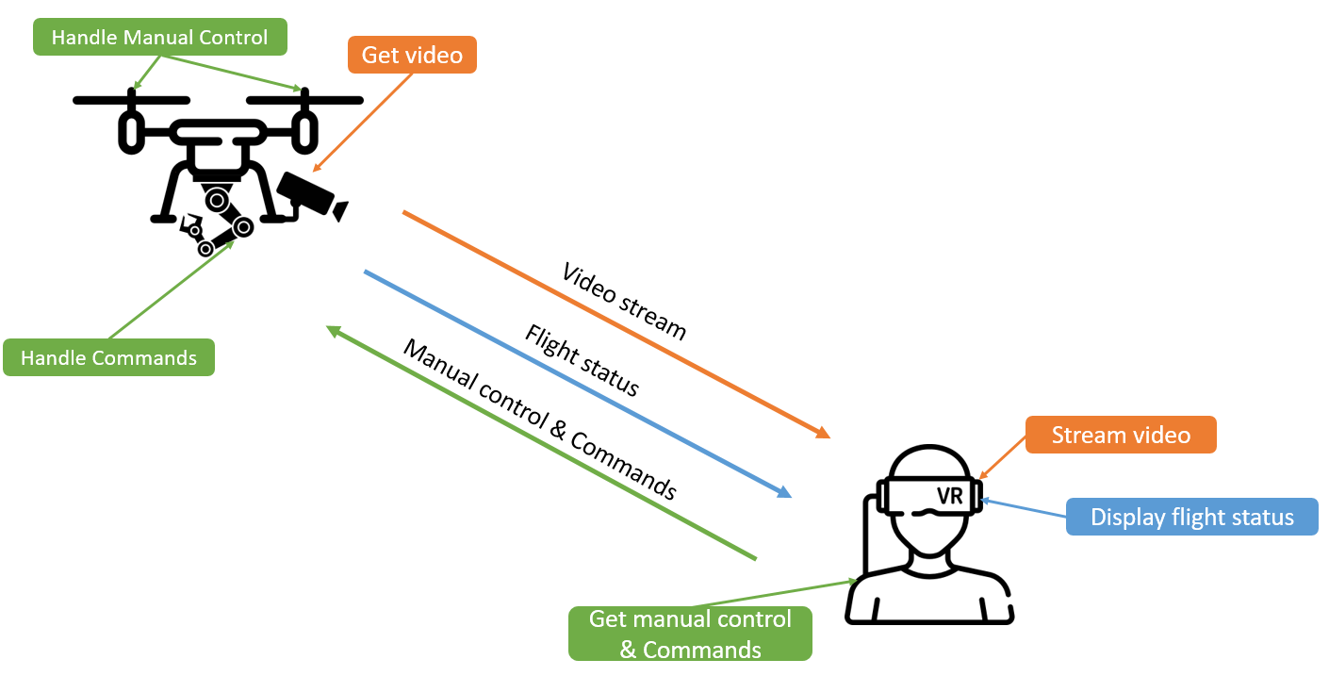

Hình 2.1 Sơ đồ tổng quan cấu trúc hệ thống

Theo sơ đồ mô tả trên, hệ thống gồm 2 khối chính thực thi trên UAV và điều khiển tại buồng lái ảo:

* Khối thực thi trên UAV gồm UAV gắn với cánh tay robot và camera:
  + UAV làm nhiệm vụ bay theo lệnh điều khiển thủ công hoặc bay tự động đến các khu vực cần thực thi các nhiệm vụ tuần tra, bảo dưỡng công nghiệp, đồng thời cũng gửi các thông số của chuyến bay, trạng thái của chính nó về buồng lái ảo.
  + Cánh tay robot cụ thể hoá các nhiệm vụ cần thực thi như sửa chữa chi tiết máy, bốc xếp hàng hoá, cánh tay robot có thể hoạt động theo lệnh điều khiển của người dùng hoặc hoạt động độc lập dựa vào tính thông minh được phát triển.
  + Camera thu thập hình ảnh, video tại hiện trường để gửi về, hiển thị cho người dùng quan sát.
* Khối điều khiển tại buồng lái ảo gồm smartphone gắn với kính VR để tạo không gian ảo 3D mô phỏng buồng lái của người dùng. Khối này có chức năng hiển thị các thông số của chuyến bay, hình ảnh, video được gửi từ UAV, và đồng thời gửi các lệnh điều khiển UAV và cánh tay robot theo yêu cầu của người dùng.

## Thiết kế kiến trúc hệ thống

### Xây dựng biểu đồ Use Case

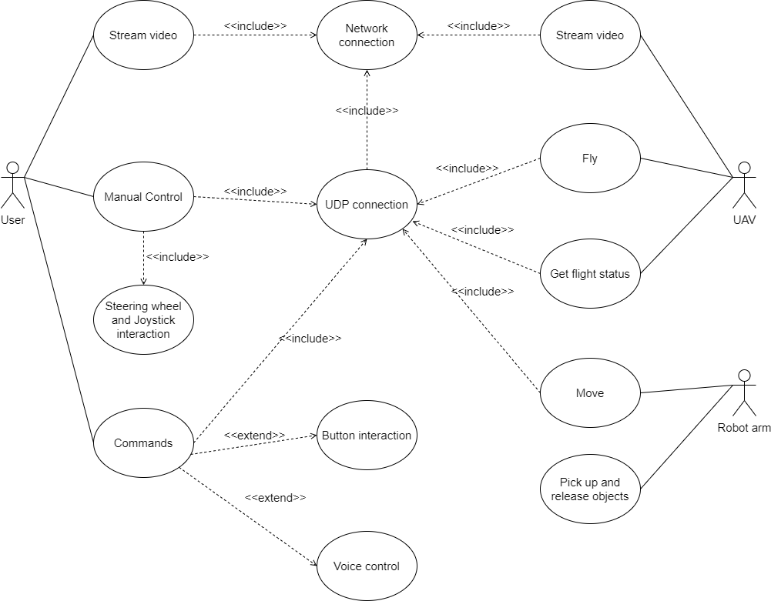

Hình 2.2 Biểu đồ Use Case tổng quát của hệ thống

Biểu đồ trên mô tả Use Case của hệ thống, với 3 actor chính gồm người điều khiển, UAV và cánh tay robot với các chức năng Use Case như sau:

* Use Case Stream video:
  + Mô tả: Truyền tải luồng video từ các camera gắn trên UAV về ứng dụng buồng lái ảo, tạo cho người dùng góc nhìn chân thật giống như đang được ngồi trên UAV.
  + Tác nhân kích hoạt: UAV, người dùng.
  + Các bước thực hiện:
    - UAV sau khi kết nối tới mạng sẽ tạo các luồng video từ các thiết bị camera gắn trên nó.
    - Buồng lái ảo sau khi được kết nối tới mạng sẽ bắt các luồng video do UAV phát ra và hiển thị lên các màn hình giám sát.
    - Kết thúc.
  + Điều kiện trước:
    - UAV phải phát luồng video trước.
    - UAV và ứng dụng buồng lái ảo đều cần được kết nối chung một mạng.
  + Điều kiện sau:
    - Đưa ra luồng video livestream từ các luồng phát của UAV.
* Use Case Manual Control:
  + Mô tả: Người dùng truyền đi các lệnh lái UAV theo các chiều lên xuống, tiến lùi, trái phải.
  + Tác nhân kích hoạt: Người dùng.
  + Các bước thực hiện:
    - Chọn chức năng kết nối UDP.
    - Chọn chế độ lái bằng tay.
    - Người dùng gạt các cần và xoay vô lăng, buồng lái sẽ gửi những lệnh lái tương ứng lên UAV.
    - Kết thúc.
  + Điều kiện trước:
    - Ứng dụng tạo được kết nối UDP với UAV.
    - Người dùng tương tác được với các cần gạt và vô lăng 3D trong buồng lái ảo.
  + Điều kiện sau:
    - Đưa ra các lệnh bay theo các tương tác cần gạt tương ứng trong buồng lái ảo.
* Use Case Commands:
  + Mô tả: Người dùng gửi đi các lệnh bật/tắt động cơ, đổi chế độ điều khiển, cất cánh/hạ cánh cho UAV.
  + Tác nhân kích hoạt: Người dùng.
  + Các bước thực hiện:
    - Chọn chức năng kết nối UDP.
    - Người dùng bấm các nút 3D trong buồng lái ảo hoặc ra lệnh bằng giọng nói.
    - Buồng lái ảo gửi những lệnh tương ứng lên UAV.
    - Kết thúc.
  + Điều kiện trước:
    - Ứng dụng tạo được kết nối UDP với UAV.
    - Người dùng tương tác được với các nút bấm trong buồng lái, buồng lái có thể nhận diện giọng nói của người dùng.
  + Điều kiện sau:
    - Đưa ra các lệnh bật/tắt động cơ, đổi chế độ điều khiển, cất cánh/hạ cánh cho UAV.
* Use Case Fly:
  + Mô tả: UAV nhận các lệnh điều khiển bay từ buồng lái ảo để điều hướng theo đúng yêu cầu của người dùng.
  + Tác nhân kích hoạt: UAV.
  + Các bước thực hiện:
    - UAV khởi động và tự động kết nối UDP.
    - UAV nhận các lệnh điều khiển bay từ buồng lái ảo.
    - UAV giải mã lệnh thực thi các lệnh đó.
    - Kết thúc.
  + Điều kiện trước:
    - UAV tạo được kết nối UDP với buồng lái ảo.
  + Điều kiện sau:
    - UAV nhận và giải mã các lệnh bay từ buồng lái ảo.
* Use Case Get flight status:
  + Mô tả: UAV nhận thông tin về chuyến bay và gửi về cho buồng lái ảo.
  + Tác nhân kích hoạt: UAV.
  + Các bước thực hiện:
    - UAV khởi động và tự động kết nối UDP.
    - UAV lấy thông tin trạng thái từ bộ điều khiển bay.
    - UAV gửi các thông tin được đóng gói xuống buồng lái ảo.
    - Kết thúc.
  + Điều kiện trước:
    - UAV tạo được kết nối UDP với buồng lái ảo.
  + Điều kiện sau:
    - UAV gửi thông tin về trạng thái máy bay cho buồng lái ảo.
* Use Case Move:
  + Mô tả: Cánh tay robot di chuyển và cử động theo lệnh điều khiển từ buồng lái ảo.
  + Tác nhân kích hoạt: Robot arm.
  + Các bước thực hiện:
    - Cánh tay robot khởi tạo kết nối với UAV.
    - UAV nhận các lệnh điều khiển robot từ buồng lái ảo.
    - UAV giải mã các lệnh điều khiển và gửi chúng xuống module điều khiển cánh tay robot.
    - Module điều khiển cánh tay robot di chuyển theo các lệnh được nhận.
    - Kết thúc.
  + Điều kiện trước:
    - UAV tạo được kết nối UDP với buồng lái ảo.
  + Điều kiện sau:
    - Cánh tay robot di chuyển theo các lệnh nhận được từ buồng lái.
* Use Case Pick up and release objects:
  + Mô tả: Cánh tay robot ở chế độ thông minh tự động phát hiện vật thể và điều hướng đến vật thể để gắp/thả.
  + Tác nhân kích hoạt: Robot arm.
  + Các bước thực hiện:
    - Cánh tay robot khởi tạo kết nối với UAV.
    - UAV nhận lệnh chuyển sang chế độ cánh tay thông minh.
    - Phát hiện và tính toán vị trí của vật thể dựa vào hình ảnh thu được từ camera gắn trên UAV.
    - Điều hướng cánh tay robot đến vị trí đã được tính toán để thực hiện hành động gắp/thả.
    - Kết thúc.
  + Điều kiện trước:
    - UAV tạo được kết nối UDP với buồng lái ảo.
    - Vật thể phải được training trước.
    - Vật thể nằm trong phạm vi hoạt động tốt của cánh tay.
  + Điều kiện sau:
    - Cánh tay robot tự động phát hiện và di chuyển đến vật thể, sau đó gắp thả theo các lệnh nhận được từ buồng lái.

### Xây dựng biểu đồ Activity

#### Activity điều khiển thủ công

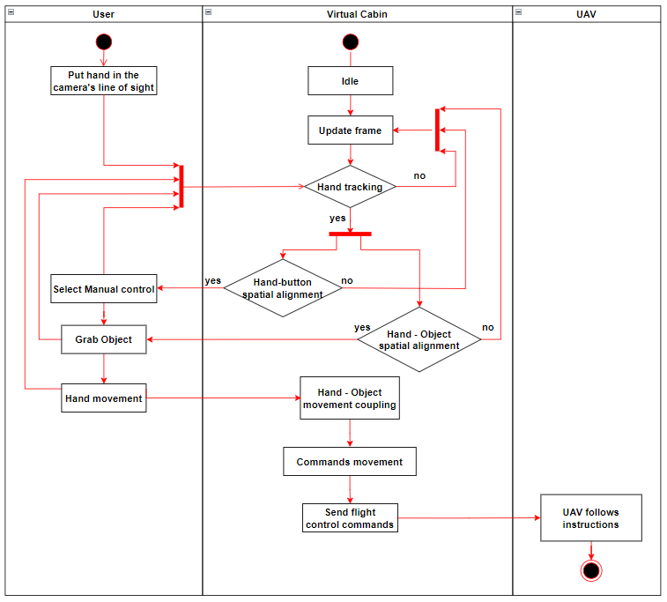

Hình 2.3 Biểu đồ Activity Manual control

* Đặc tả hành động điều khiển thủ công bằng buồng lái ảo:
  + Luồng sự kiện chính:
    - Người dùng khởi động ứng dụng.
    - Ứng dụng buồng lái thiết lập kết nối với UAV.
    - Người dùng đưa hai bàn tay vào vùng quan sát của camera điện thoại.
    - Ứng dụng buồng lái thực hiện chức năng phát hiện tay và so sánh tọa độ bàn tay so với tọa độ các vật thể có thể thao tác trong buồng lái.
    - Người dùng cầm nắm vào vật thể và di chuyển để tạo ra các lệnh điều khiển.
    - Ứng dụng buồng lái tính toán các lệnh bay tương ứng với thông số vị trí của các vật thể.
    - Ứng dụng buồng lái gửi các lệnh bay tới cho UAV
  + Luồng sự kiện phụ:
    - Ứng dụng buồng lái không phát hiện được bàn tay người sẽ tiếp tục đợi lần cập nhật frame tiếp theo.
    - Ứng dụng buồng lái xác định vị trí tọa độ bàn tay người không khớp với tọa độ các vật thể sẽ tiếp tục đợi lần cập nhật frame tiếp theo.

#### Activity stream video

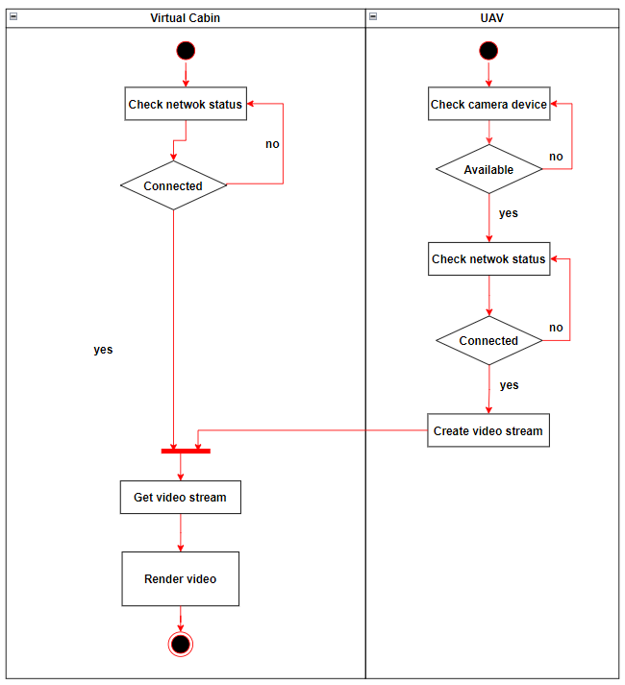

Hình 2.4 Biểu đồ Activity Stream Video

* Đặc tả hành động stream video:
  + Luồng sự kiện chính:
    - UAV kiểm tra các thiết bị camera.
    - UAV kiểm tra kết nối mạng.
    - Buồng lái ảo kiểm tra kết nối mạng.
    - UAV tạo luồng stream video.
    - Buồng lái ảo nhận luồng video và hiển thị lên màn hình.
  + Luồng sự kiện phụ:
    - UAV thực kiện kiểm tra camera đến khi nào xuất hiện thiết bị camera.
    - UAV và buồng lái ảo kiểm tra kết nối mạng đến khi kết nối thành công.

#### Activity cánh tay robot tự động thực thi

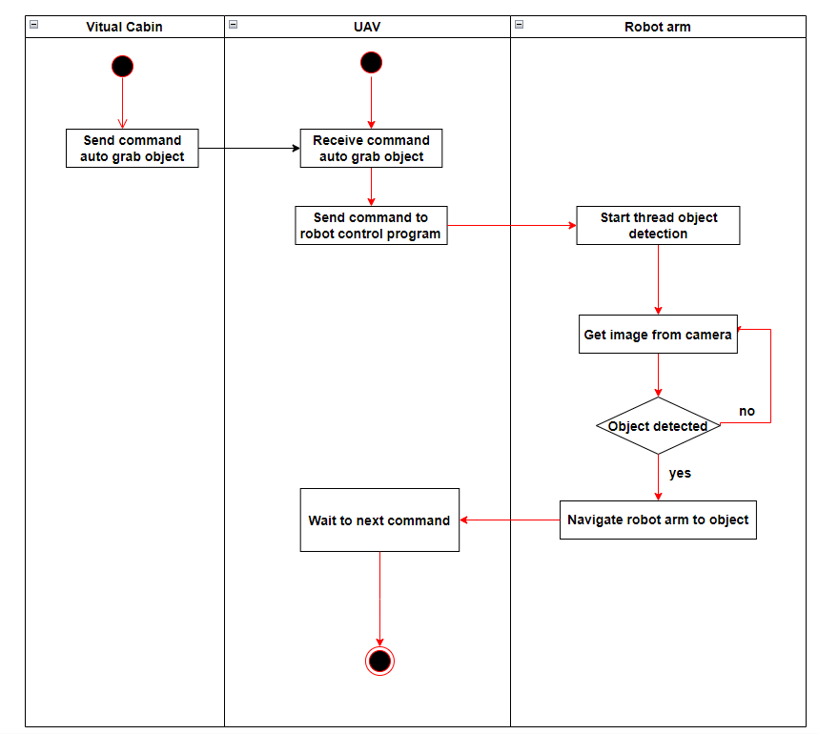

Hình 2.5 Biểu đồ Activity Smart Robot Arm

* Đặc tả hành động cánh tay robot tự động thực thi
  + Luồng sự kiện chính:
    - UAV nhận lệnh tự động gắp vật thể.
    - UAV truyền lệnh gắp đến cánh tay robot.
    - Chương trình nhận hình ảnh từ camera, phân tích để phát hiện vật thể.
    - Chương trình điều hướng cánh tay robot đến vị trí của vật thể.
    - UAV xác nhận đã gắp được vật thể và đợi lệnh tiếp theo.
  + Luồng sự kiện phụ:
    - Chương trình điều khiển cánh tay robot xử lý các khung hình cho đến khi phát hiệện được vật thể.

### Xây dựng biểu đồ Sequence

#### Sequence điều khiển thủ công

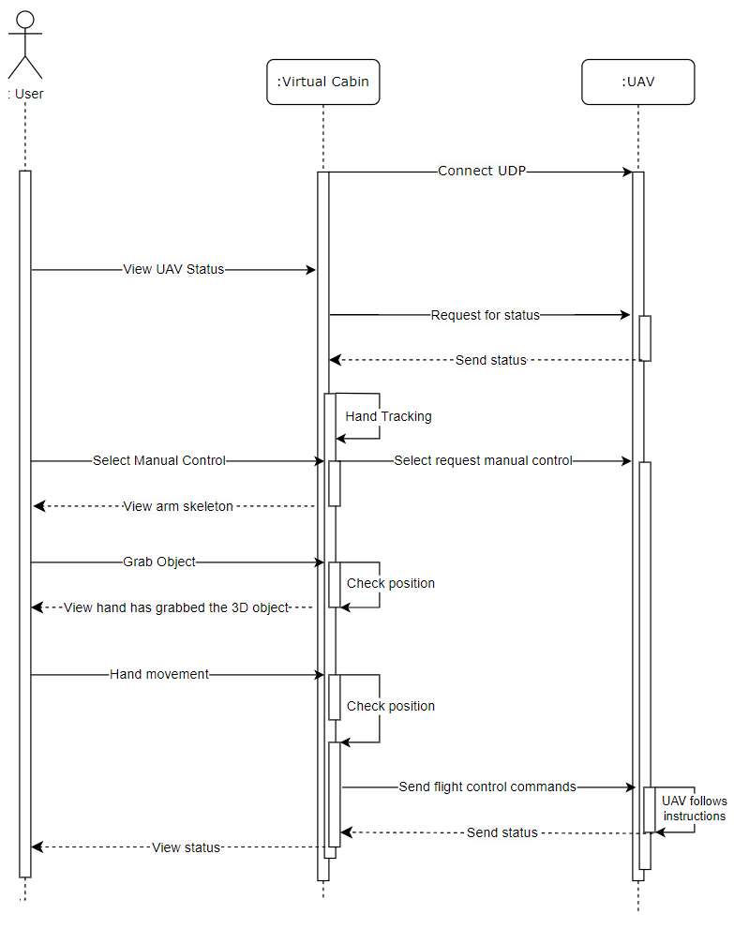

Hình 2.6 Biểu đồ Sequence Diagram Manual control

Biểu đồ Hình 2.6 mô tả quá trình hoạt động của chức năng điều khiển thủ công UAV và cánh tay robot bằng cách tương tác với vật thể 3D trong buồng lái ảo.

Trong quá trình buồng lái ảo hoạt động và có kết nối với UAV, ứng dụng tiến hành nhận diện bàn tay người lái. Từ việc phân tích cử chỉ bàn tay, buồng lái sẽ nhận biết được sự kiện cầm nắm của bàn tay người lái. Khi đã nắm được vào cần điều khiển, người lái di chuyển vị trí tay để đồng thời thay đổi góc và hướng quay của cần gạt theo gốc là đế của cần gạt. Dựa vào sự thay đổi của cần điều khiển, buồng lái ảo sẽ tính toán để đưa ra các lệnh điều khiển để gửi tới UAV. UAV sẽ bay theo các lệnh nhận được, người lái có thể quan sát được sự di chuyển của UAV dựa vào các dữ liệu thông số của UAV trên bảng trạng thái về vị trí của UAV, bên cạnh đó luồng video được stream từ UAV giúp người lái có thể trực tiếp theo dõi sự di chuyển đó.

#### Sequence Stream Video

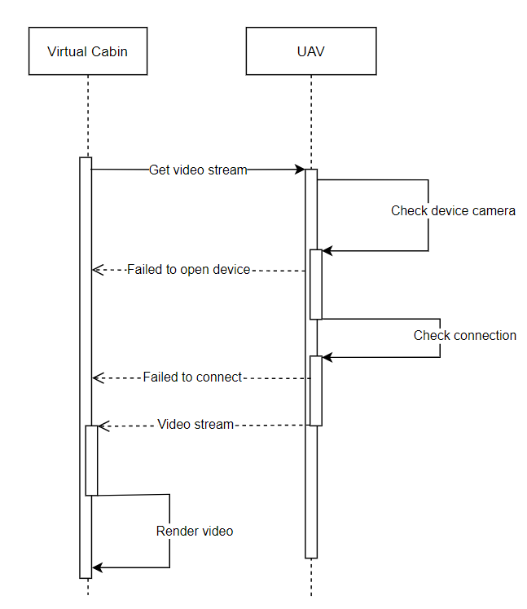

Hình 2.7 Biểu đồ Sequence Stream Video

Biểu đồ Hình 2.7 mô tả quá trình hoạt động của chức năng Stream Video. Khi buồng lái ảo gửi yêu cầu nhận luồng video stream, UAV sẽ kiểm tra sự hiện diện của các thiết bị camera gắn trên nó, nếu UAV không thể tìm thấy thiết bị, UAV báo về cho buồng lái ảo lỗi khi mở thiết bị camera. Nếu phát hiện thiết bị camera, UAV sẽ kiểm tra kết nối với thiết bị, nếu kết nối thất bại sẽ báo lỗi về buồng lái ảo, nếu kết nối thành công, UAV sẽ tạo luồng video, buồng lái ảo nhận được luồng video sẽ hiển thị lên màn hình.

#### Sequence cánh tay robot tự động thực thi

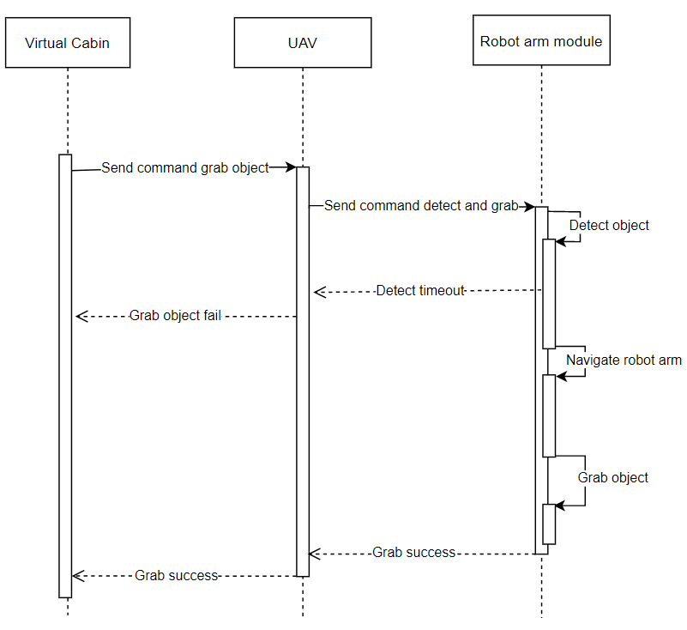

Hình 2.8 Biểu đồ Sequence Smart Robot Arm

Biểu đồ Hình 2.8 mô tả quá trình hoạt động của chức năng cánh tay robot tự động thực thi. Khi buồng lái ảo gửi lệnh thao tác đến vật thể, UAV sẽ nhận lệnh và chuyển tiếp xuống module cánh tay robot. Module cánh tay robot trước tiên sẽ phát hiện vật thể dựa vào ảnh thu được từ camera gắn trên UAV, nếu quá thời gian không thể phát hiện vật thể, sẽ báo lỗi timeout cho UAV, UAV báo lỗi fail cho buồng lái ảo. Sau khi phát hiện vật thể, module cánh tay robot sẽ di chuyển cánh tay đến vị trí vật thể và gắp, sau khi gắp thành công sẽ thông báo đến UAV, UAV chuyển tiếp thông báo này cho buồng lái ảo.

# PHÁT TRIỂN PHẦN CỨNG

Chương này, chúng em sẽ trình bày về chi tiết các phần cứng yêu cầu để thực hiện đề tài.

## Thiết bị di động

### Điện thoại thông minh

Trong đề tài này, chúng em sử dụng điện thoại thông minh nhằm phục vụ cho buồng lái ảo. Để phát triển ứng dụng buồng lái ảo sử dụng thực tại ảo, thiết bị điện thoại thông minh chúng em sử dụng cần đáp ứng những yêu cầu cơ bản như sau: hệ điều hành, bộ xử lý, RAM và hệ thống các cảm biến.

* Hệ điều hành: Đối với các thiết bị chạy hệ điều hành Android, yêu cầu tối thiểu cần phải có là Android 7.0 (API level 24) trở lên. Điều này đảm bảo rằng các ứng dụng thực tế ảo và thực tế mở rộng được phát triển trên nền tảng Android sẽ tương thích với các phiên bản Android mới nhất trên thị trường.
* Bộ xử lý: Bộ xử lý cũng là một yếu tố quan trọng trong việc phát triển các ứng dụng thực tế ảo và thực tế mở rộng. Để có thể xử lý các thuật toán phức tạp của việc theo dõi tay và định vị trong thời gian thực, các thiết bị cần phải có bộ xử lý mạnh mẽ. Các bộ xử lý hiệu năng cao như Qualcomm Snapdragon 835 trở lên cho Android là lý tưởng để đáp ứng yêu cầu của các ứng dụng thực tại ảo và thực tại tăng cường.
* RAM: RAM là yếu tố quan trọng khác mà cần phải xem xét khi phát triển các ứng dụng thực tại ảo và thực tại tăng cường, Thiết bị cần phải có ít nhất 2GB RAM trở lên để đáp ứng yêu cầu của Unity vive hand tracking. Việc có đủ RAM sẽ giúp ứng dụng chạy một cách mượt mà và ổn định hơn.
* Hệ thống cảm biến: Các cảm biến là yếu tố rất quan trọng. Các cảm biến giúp các thiết bị định vị và theo dõi chuyển động của người dùng một cách chính xác, đảm bảo rằng các ứng dụng sẽ hoạt động một cách mượt mà và ổn định hơn. Trong đó các cảm biến gia tốc, cảm biến la bàn, cảm biến tiệm cận giúp đo lường gia tốc của thiết bị và phát hiện chuyển động của người vận hành buồng lái.

### Kính thực tế ảo

Nhằm tăng tính di động và tối ưu chi phí trong việc phát triển và nghiên cứu , nhóm chúng em lựa chọn phát triển ứng dụng trên điện thoại thông minh và sử dụng kính thực tại ảo thích hợp với điện thoại thông minh.

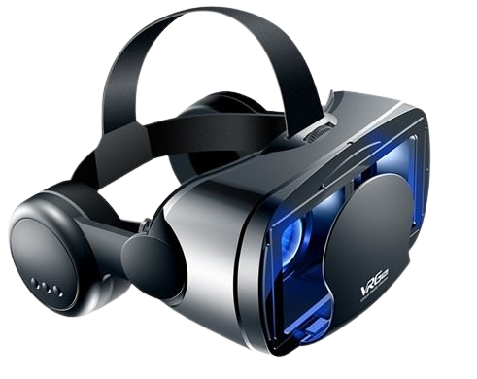

Hình 3.1 Thấu kính thực tại ảo

Đề tài của chúng em sử dụng kính thực tế ảo có thông số kỹ thuật như Bảng 3.1.

Bảng 3.1 Thông tin kỹ thuật của kính thực tại ảo VRG Pro Plus

|  |  |
| --- | --- |
| **Thông số** | **Mô tả** |
| Thương hiệu | VRG Pro Plus |
| Cấu tạo vật lý thấu kính | Phi cầu truyền thống (Aspherical Lens) |
| Chất liệu thấu kính | Thủy tinh hữu cơ methyl methacrylate |
| Tính năng đặc biệt thấu kính | Blue Lens cản tia ánh sáng xanh |
| Góc nhìn (FOV) thấu kính | 120 độ (góc rộng) |
| Đường kính thấu kính | 42 mm |
| Độ phân giải tối ưu | Full HD, Full HD+, 2K, 4K |

## Mô hình cánh tay Robot

### Khối nguồn

Bộ xử lý trung tâm (Raspberry Pi 4) cần có nguồn nuôi đạt yêu cầu công suất tối thiểu là 15W tương đương với mức điện áp đầu vào là 5V và dòng điện tối thiểu là 3A. Để đảm bảo đáp ứng yêu cầu đảm bảo cấp ngusồn ổn định và tránh các sự cố như giảm hiệu suất hoặc khởi động lại ngẫu nhiên cho Raspberry pi 4, chúng em lựa chọn sử dụng một bộ nguồn pin dự phòng với công suất 20W.

### Khối điều khiển

Raspberry Pi 4 là một máy tính nhúng nhỏ gọn và mạnh mẽ với các tính năng xử lý cao và nhiều cổng kết nốsi, nó được sử dụng rộng rãi trong các ứng dụng điều khiển UAV. Trong báo cáo này, chúng em sẽs trình bày chi tiết về việc sử dụng Raspberry Pi 4 làm bộ điều khiển trung tâm cho UAV.

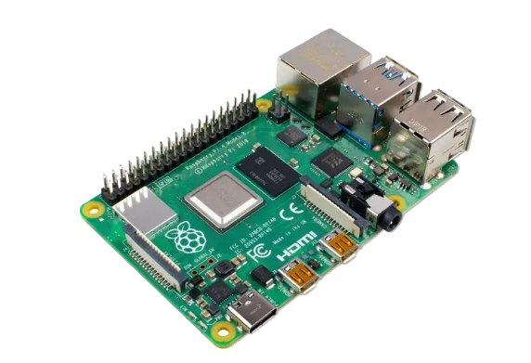

Hình 3.2 Raspberry 4 Model B

Các thông số kỹ thuật của Raspberry Pi 4 mà chúng em sử dụng được trình bày ở Bảng 3.2.

Bảng 3.2 Thông số kỹ thuật Raspberry Pi 4

|  |  |
| --- | --- |
| **Thông số** | **Mô tả** |
| CPU | Broadcom BCM2711, tốc độ 1.5GHz, 64-bit quad-core ARM Cortex-A72 |
| RAM | 8GB LPDDR4-3200 SDRAM |
| Kết nối mạng | Gigabit Ethernet, 2.4 GHz and 5.0 GHz IEEE 802.11ac wireless, Bluetooth 5.0, BLE |
| Cổng kết nối | 2x USB 3.0, 2x USB 2.0, 2x micro-HDMI (up to 4Kp60 supported), 3.5 mm headphone jack, MIPI CSI camera port, MIPI DSI display port, 40-pin GPIO header |
| Thẻ nhớ | 8GB |
| Nguồn điện | 5V DC via USB-C connector (minimum 3A), or via GPIO header (minimum 3A) |
| Kích thước | 88 x 58 x 19.5 mm |
| Trọng lượng | 46 g |

### Mô hình 3D

Đề tài này chúng em sử dụng mô hình 3D cánh tay robot với cấu trúc 4 bậc tương đương 5 trục xoay như Hình 3.3.

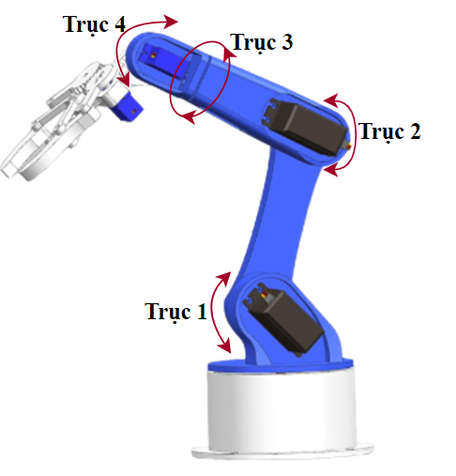

Hình 3.3 Mô hình 3D cánh tay robot 4 bậcs

Chức năng của các bậc như sau:

* Bậc 1: Là trục xoay có chiều xoay vuông góc với mặt phẳng đứng. Giúp điều chỉnh cánh tay robot vươn xa hoặc thu lại gần.
* Bậc 2: Là trục xoay giúp nâng hạ cánh tay lên và xuống.
* Bậc 3: Là trục xoay có chiều xoay vuông góc với bậc 2, giúp cổ tay xoay góc tròn, tăng tính linh hoạt khi gắp.
* Bậc 4: Là trục xoay giúp nâng hạ bàn tay gắp.

Bên cạnh đó, trục xoay cuối cùng có hai chức năng chính là cử động gắp và thả.

### Động cơ

Với mô hình cánh tay robot có nhiều trục xoay, chúng em sử dụng mạch tích hợp PCA9685 (Hình 3.4) để có thể xuất tín hiệu PWM [6] đến toàn bộ các động cơ servo (Hình 3.5) tại các khớp tay.

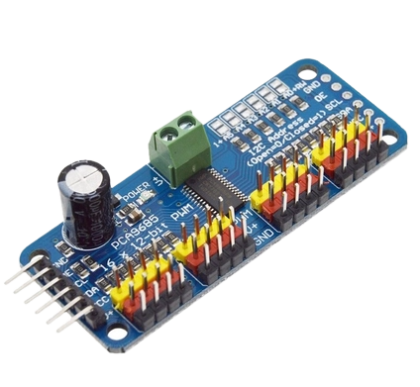

Hình 3.4 Mạch Điều Khiển Servo/PWM 16 Kênh I2C PCA9685

Thông số kỹ thuật của mạch tích hợp PCA9685 như Bảng 3.3.

Bảng 3.3 Thông số kỹ thuật của PCA9685

|  |  |
| --- | --- |
| **Thông số** | **Mô tả** |
| Điện áp hoạt động | 2,3 V - 5,5 V |
| Số kênh | 16 kênh PWM |
| Độ phân giải | 12 bit (4096 cấp độ) |
| Tần số hoạt động | 40Hz - 1000Hz |
| Giao diện | I2C (tốc độ tối đa 400kHz) |
| Dòng điện tiêu thụ tối đa | 25mA |
| Nhiệt độ hoạt động | -40 oC đến +85 oC |

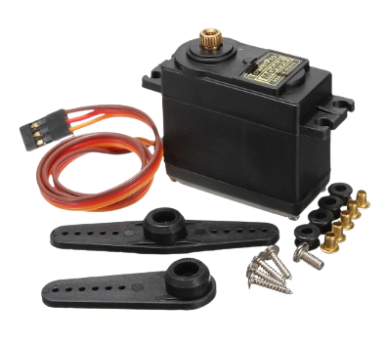

Hình 3.5 Động cơ servo MG995

Thông số kỹ thuật của động cơ servo như Bảng 3.4.

Bảng 3.4 Thông số kỹ thuật động cơ servo

|  |  |
| --- | --- |
| **Thông số** | **Mô tả** |
| Điện áp hoạt động | 4.8 V – 7.2 V |
| Tốc độ quay | 0.17 s/60 độ (tại 4.8 V); 0.14 s/60 độ (tại 6.0 V); 0.12 s/60 độ (tại 7.2 V) |
| Lực kéo | 13 kg/cm (tại 4.8 V); 15 kg/cm (tại 6.0 V)s |
| Độ chính xác góc quay | ± 0.3 độ |
| Tần số hoạt động | 50 Hz - 330 Hz |
| Kích thước | 40.7 x 19.7 x 42.9 mm |
| Trọng lượng | 55g |

### Sơ đồ ghép nối mô hình

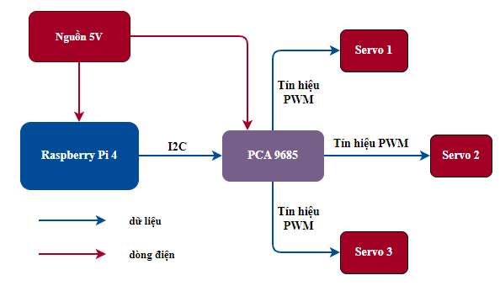

Hình 3.6 Sơ đồ ghép nối các khối mô hình Cánh tay robot

Quá trình điều khiển servo ở các khớp tay bằng Raspberry Pi thông qua mạch tích hợp PCA9685 sẽ bao gồm:

* Khởi tạo kết nối giữa Raspberry Pi và PCA9685 thông qua giao thức I2C [7].
* Cấu hình PCA9685 để tạo các tín hiệu PWM cho các servo.
* Gửi các tín hiệu PWM đến PCA9685 để điều khiển các servo thay đổi góc quay.

## Mô hình UAV

### Khối nguồn

Nguồn điện chính cấp cho khối điều khiển bay là nguồn pin Li-Po (hay pin Lithium Polymer), là loại pin có thể sạc lại. Chúng em lựa chọn sử dụng pin Li-Po 3S có các thông số kỹ thuật như Bảng 3.5.

Bảng 3.5 Bảng thông số kỹ thuật của pin Li-Po 3S

|  |  |
| --- | --- |
| **Thông số** | **Mô tả** |
| Tên | 3S 11.1V 5500mAh |
| Số cell | 3S (3 cell kết nối song song) |
| Điện áp định mức (V) | 11.1 |
| Dung lượng (mAh) | 5500 |
| Tỷ lệ xả tối đa (C) | 35 |

Loại pin có những ưu điểm phù hợp với đề tài như sau:

* Điện áp 11.1V phù hợp với mô hình máy bay quadcopter F450.
* Dung lượng 5500mAh cung cấp đủ năng lượng cho quadcopter bay được trong khoảng thời gian đủ lâu.
* Công suất đáp ứng tốt: mức giới hạn dòng điện đáp ứng tối đa 35C, giúp cung cấp đủ công suất cần thiết cho quadcopter bay nhanh, khỏe và ổn định.
* Kích thước nhỏ gọn, giúp giảm trọng lượng của mô hình, tăng độ bền và hiệu suất bay.

Nguồn điện từ pin chính sẽ được chia thành 2 dòng riêng để cấp nguồn cho PX4 và ESC qua module nguồn PM07.

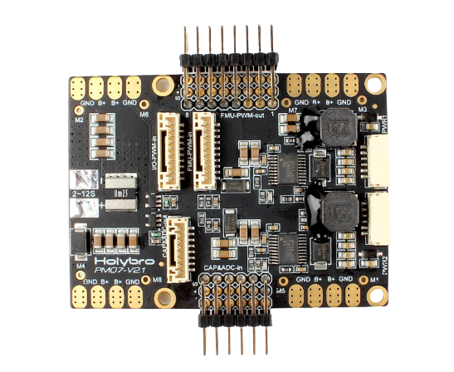

Hình 3.7 Module nguồn PM07

Bộ chia nguồn này giúp tối ưu hóa cấp nguồn và giảm thiểu tối đa nhiễu nguồn trong quá trình hoạt động.

### Khối điều khiển

PX4 là một trong những hệ thống điều khiển UAV được sử dụng rộng rãi nhất hiện nay nhờ vào các lợi ích mà nó mang lại. PX4 được trang bị bộ xử lý mạnh mẽ cùng với tính linh hoạt trong việc tích hợp với các thiết bị UAV khác, giúp cải thiện hiệu suất và đáp ứng nhu cầu đa dạng của các ứng dụng UAV. Bên cạnh đó, PX4 còn hỗ trợ nhiều tính năng bảo mật và phát triển phần mềm mã nguồn mở, cho phép người dùng tùy chỉnh và cải tiến hệ thống UAV của mình. Tất cả những lợi ích trên đều giúp PX4 trở thành một lựa chọn hấp dẫn cho các ứng dụng UAV trong nhiều lĩnh vực, từ giám sát môi trường cho đến giám sát địa hình và cứu hộ.

Với những ưu điểm trên, chúng em lựa chọn PX4 cho hệ thống điều khiển của UAV.

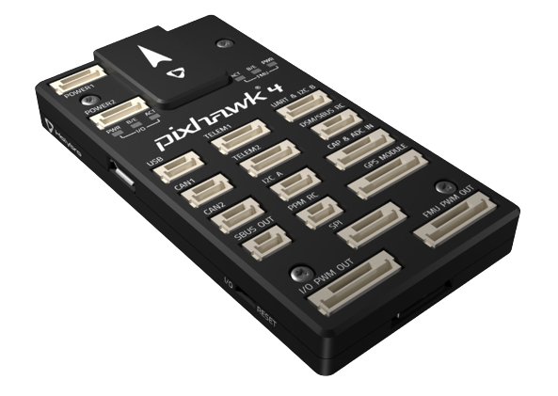

Hình 3.8 Bộ điều khiển Pixhawk 4

Các thông số của Pixhawk 4 được trình bày ở Bảng 3.6

Bảng 3.6 Thông số kỹ thuật của Pixhawk 4

|  |  |
| --- | --- |
| **Thông số** | **Mô tả** |
| Bộ xử lý | ARM Cortex-M7 |
| Tần số hoạt động | 168Mhz |
| Bộ nhớ | 2 MB flash, 512 KB RAM |
| Các giao tiếp | UART, I2C, SPI, CAN, USB |
| Điện áp hoạt động | 4.5 - 5.5 V |
| Hỗ trợ cảm biến | Gyroscope, accelerometer, magnetometer, barometer |
| Hệ điều hành | NuttX Real-Time Operating System |

### Động cơ

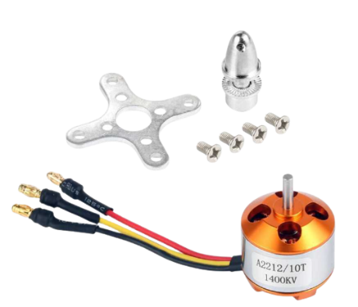

Hình 3.9 Động cơ không chổi than XXD 2212-1400KV

Động cơ là một trong những thành phần quan trọng nhất của một UAV. Nó quyết định tốc độ, thời gian bay và hiệu suất chung của UAV.

Động cơ không chổi than XXD2212-1400KV là một trong những động cơ được sử dụng rộng rãi nhất trong các ứng dụng UAV với độ tin cậy và hiệu suất tốt. Khi sử dụng động cơ này, chúng em đã có kết quả như sau:

* Động cơ hoạt động ổn định và đáng tin cậy trong thời gian dài.
* Động cơ có khả năng tăng tốc nhanh và đạt được tốc độ cao.
* Động cơ không tạo ra tiếng ồn lớn và tiêu thụ ít năng lượng.
* Động cơ có thể được sử dụng với các loại pin 2S hoặc 3S.

Từ những ưu điểm trên, chúng em sử dụng động cơ không chổi than XXD 2212-1400KV. Các thông số của động cơ được trình bày ở Bảng 3.7.

Bảng 3.7 Thông số kỹ thuật động cơ XXD 2212-1400KV

|  |  |
| --- | --- |
| **Thông số** | **Mô tả** |
| Model | XXD2212-1400KV |
| Điện áp định mức (V) | 7.4 – 11.1 |
| Tốc độ quay định mức (KV) | 1400 |
| Dòng điện định mức (A) | 4 – 10 |
| Đường kính trục (mm) | 3.17 |
| Trọng lượng (gram) | 50 |

### Sơ đồ ghép nối mô hình UAV

Mô hình máy bay được sử dụng trong đồ án là mô hình máy bay 4 cánh quạt (quadcopter F450) như **Error! Reference source not found.**. Chúng em chọn sử dụng mô hình này vì khá thông dụng trên thị trường và có đặc điểm thiết kế gồm hai thành phần là phần trung tâm và khung cánh rotor. Với đặc điểm thiết kế đó, giúp tăng tính đa dạng và linh hoạt khi tích hợp các khối chức năng khác như cánh tay robot với khung cố định.

Các khối chức năng của UAV được kết nối như Hình 3.10.

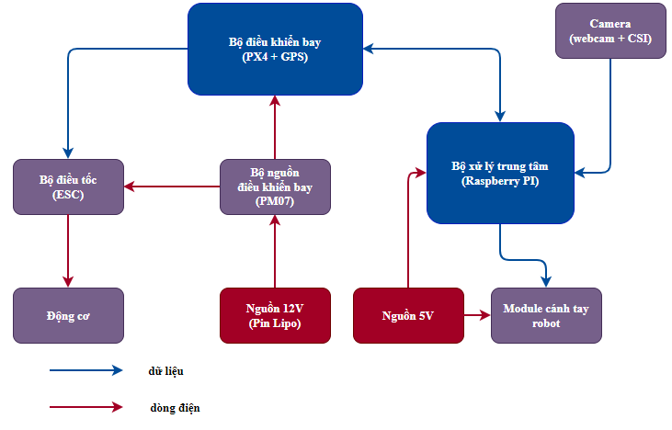

Hình 3.10 Sơ đồ ghép nối các khối mô hình UAV

Trong mô hình liên kết này, các khối chức năng được liên kết với nhau thông qua hai kiểu: luồng dữ liệu, dòng điện. Mô hình UAV sau khi tích hợp đầy đủ các module ở Hình 3.11 và Hình 3.12 .

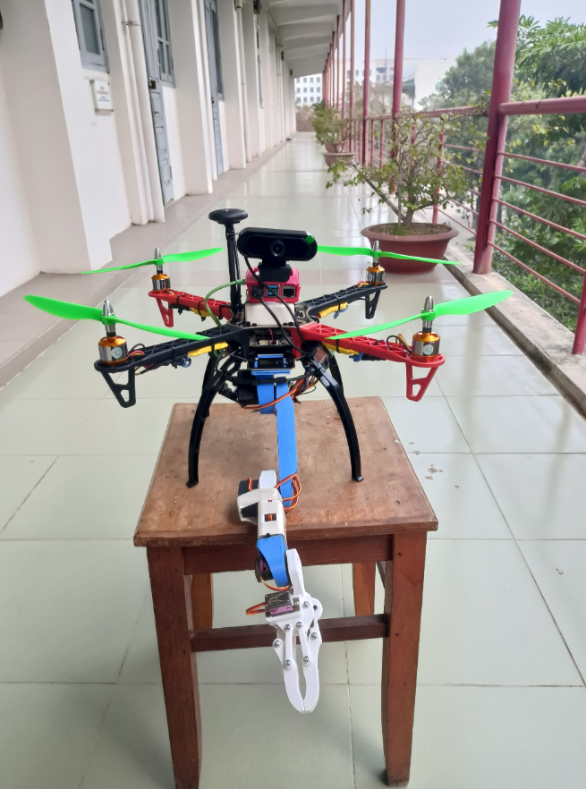

Hình 3.11 Mô hình UAV nhìn từ phía trước

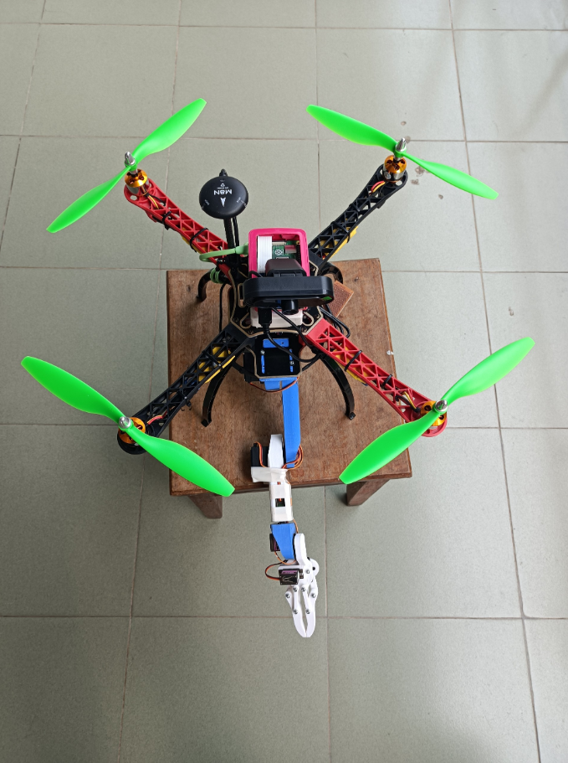

Hình 3.12 Mô hình UAV nhìn từ phía trên

# PHÁT TRIỂN PHẦN MỀM

Trong chương này, chúng em sẽ trình bày các phương pháp điều khiển UAV và cánh tay robot từ ứng dụng, từ đó đưa ra các thuật toán điều khiển đi kèm. Chương này sẽ trình bày chi tiết về quá trình phát triển phần mềm của hệ thống UAV, ứng dụng điều phối – quản lý UAV và chức năng buồng lái ảo.

## Phương pháp và thuật toán điều khiển trong buồng lái ảo

### Điều khiển sử dụng tương các cần gạt và nút bấm

#### Xây dựng thuật toán tương tác giữa bàn tay với cần gạt và nút bấm.

Với việc xây dựng buồng lái ảo trong không gian 3D, mỗi vật thể là màn hình giám sát, cần gạt, vô lăng, nút bấm,… đều giữ một toạ độ riêng gắn với hệ trục toạ độ gốc. Với điều kiện trích xuất được toạ độ của các vật thể và toạ độ của bàn tay người cùng với phát hiện được cử chỉ của bàn tay người, chúng em đưa ra thuật toán giúp bàn tay người có thể tương tác với các vật thể như được trình bày ở Hình 4.1 và Hình 4.2 với các cử chỉ được mô tả ở Bảng 4.1

Bảng 4.1 Danh sách mô tả cử chỉ tay

|  |  |  |
| --- | --- | --- |
| STT | Minh hoạ cử chỉ | Tên cử chỉ |
| 1 |  | Trỏ ngón tay |
| 2 |  | Nắm tay |

Dưới đây là lưu đồ thuật toán giúp tương tác với cần gạt và vô lăng.

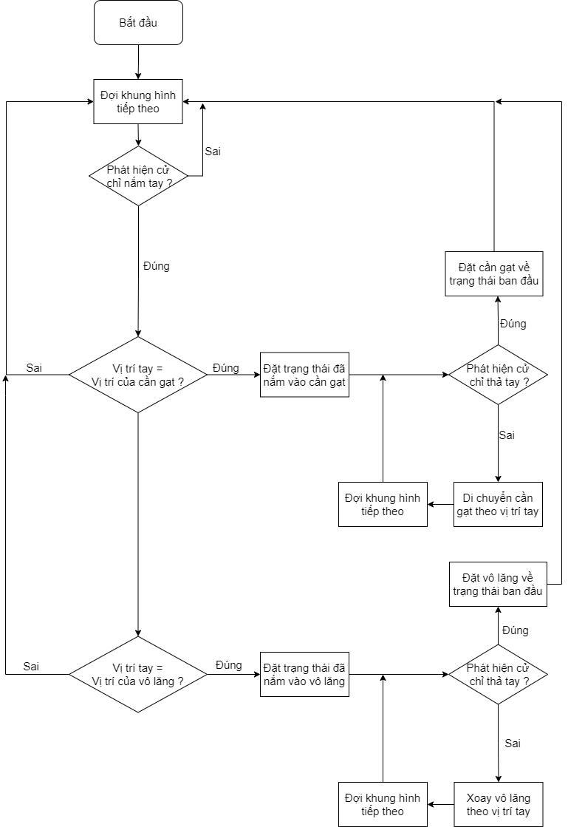

Hình 4.1 Lưu đồ thuật toán tương tác với cần lái và vô lăng

Và đây là lưu đồ thuật toán tương tác với nút bấm.

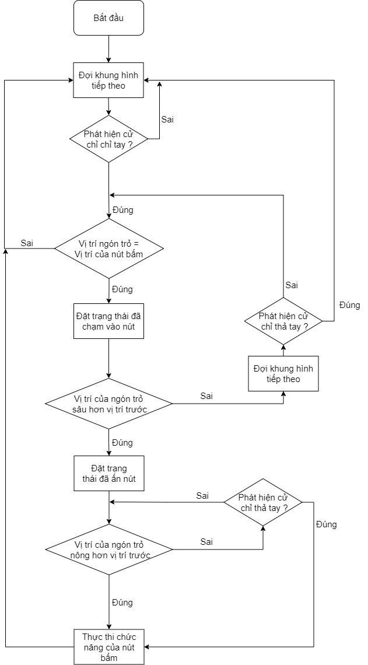

Hình 4.2 Lưu đồ thuật toán tương tác với nút bấm

#### Ánh xạ từ trạng thái của cần gạt và vô lăng sang dữ liệu điều khiển

Trong buồng lái ảo có 4 cần gạt và 1 vô lăng được đặt tên lần lượt là Thrust\_up\_down, Joystick\_foward\_backward, Joystick\_left, Joystick\_right và Steering\_wheel. Các công thức ánh xạ từ tư thế của cần gạt và vô lăng sang lệnh điều khiển UAV và cánh tay robot được xây dựng theo như dưới đây.

Ở chế độ điều khiển UAV, trong buồng lái ảo hiển thị Thrust\_up\_down, Joystick\_foward\_backward và Steering\_wheel.

Với Thrust\_up\_down như Hình 4.3:

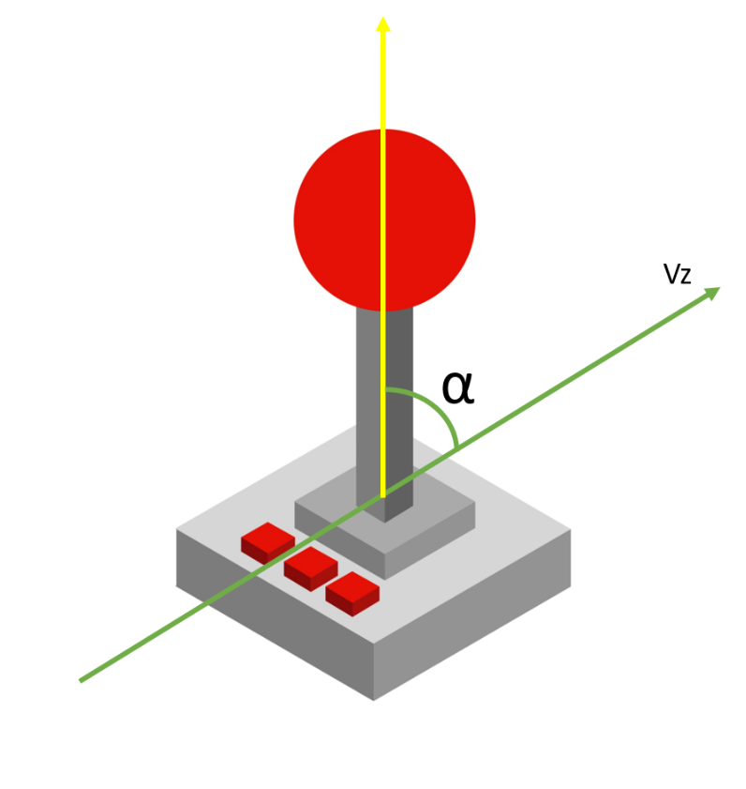

Hình 4.3 Thrust\_up\_down

* $Vz= \frac{α+90}{180}*1000$ với Vz ∈ (0,1000) , α ∈ (-90,90)
  + Vz = 0 tương đương với vận tốc hạ độ cao tối đa được cấu hình trên UAV.
  + Vz = 1000 tương đương với vận tốc tăng độ cao tối đa được cấu hình trên UAV.
  + Vz = 500 tương đương với lệnh giữ độ cao của UAV.

Với Joystick\_foward\_backward như Hình 4.4:

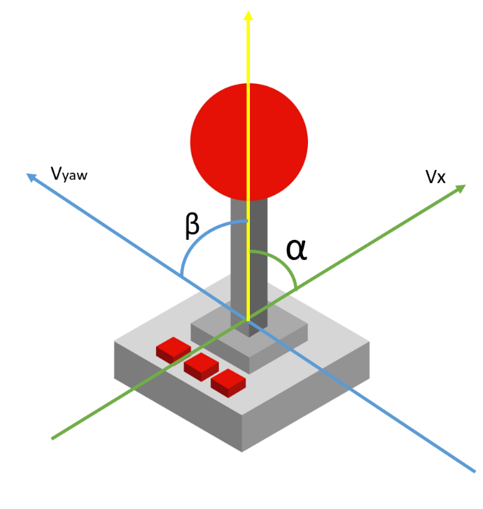

Hình 4.4 Joystick\_foward\_backward

* $Vx= \frac{α}{180}*1000$ với Vx ∈ (-500,500) , α ∈ (-90,90)
  + Vx = -500 tương đương với vận tốc lùi tối đa được cấu hình trên UAV.
  + Vx = 500 tương đương với vận tốc tiến tối đa được cấu hình trên UAV.
* $Vyaw= \frac{β}{180}*1000$ với Vyaw ∈ (-500,500) , β∈ (-90,90)
  + Vyaw = -500 tương đương với vận tốc góc theo chiều kim đồng hồ tối đa được cấu hình trên UAV.
  + Vx = 500 tương đương với vận tốc góc ngược chiều kim đồng hồ tối đa được cấu hình trên UAV.

Với Steering\_wheel như Hình 4.5:

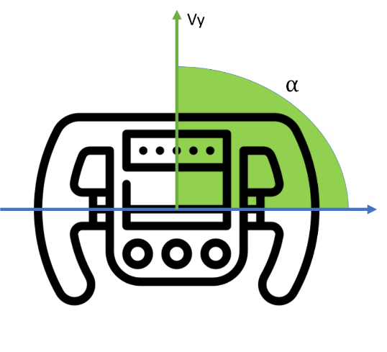

Hình 4.5 Steering\_wheel

* $Vy= \frac{90 - α}{180}*1000$ với Vy ∈ (-500,500) , α ∈ (0,180)
  + Vy = -500 tương đương với vận tốc sang trái được cấu hình trên UAV.
  + Vx = 500 tương đương với vận tốc sang phải tối đa được cấu hình trên UAV.

Ở chế độ điều khiển robot, buồng lái ảo hiển thị Joystick\_left và Joystick\_right điều khiển 4 khớp của cánh tay robot là Step1, Step2, Step3, Step4. Với tốc độ khung hình trong buồng lái ảo được cố định 30 FPS, mỗi khung hình cánh tay robot di chuyển 1 góc 1°, từ đó với lệnh điều khiển được trình bày ở các công thức bên dưới, mỗi giây các khớp của cánh tay robot sẽ quay 1 góc 30°.

Với Joystick\_left như Hình 4.6 :

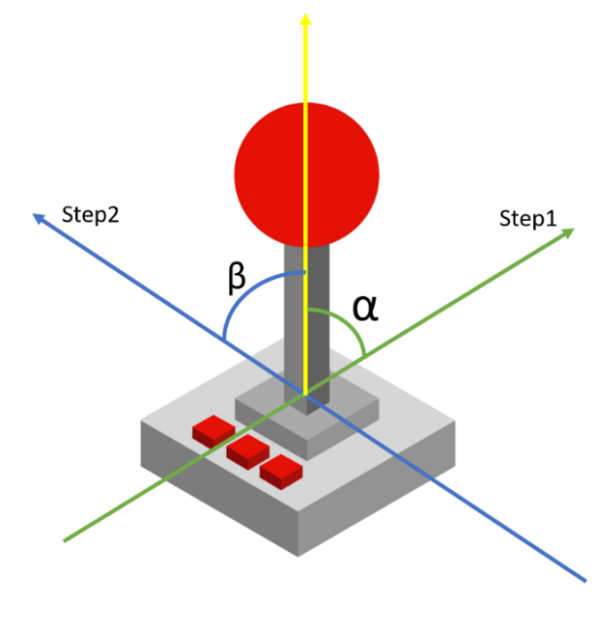

Hình 4.6 Joystick\_left

* Với Step1 ∈ (0,180) , α ∈ (-90,90)
  + Nếu α > 30° và Step1 < 180° thì Step1 = Step1 + 1°
  + Nếu α < -30° và Step1 > 0° thì Step1 = Step1 - 1°
  + Nếu $-30°≤ α ≤ 30°$ thì Step1 = Step1
* Với Step2 ∈ (0,180) , β ∈ (-90,90)
  + Nếu β > 30° và Step2 < 180° thì Step2 = Step2 + 1°
  + Nếu β < -30° và Step2 > 0° thì Step2 = Step2 - 1°
  + Nếu $-30°≤ β ≤ 30°$ thì Step2 = Step2

Với Joystick\_right như Hình 4.7 :

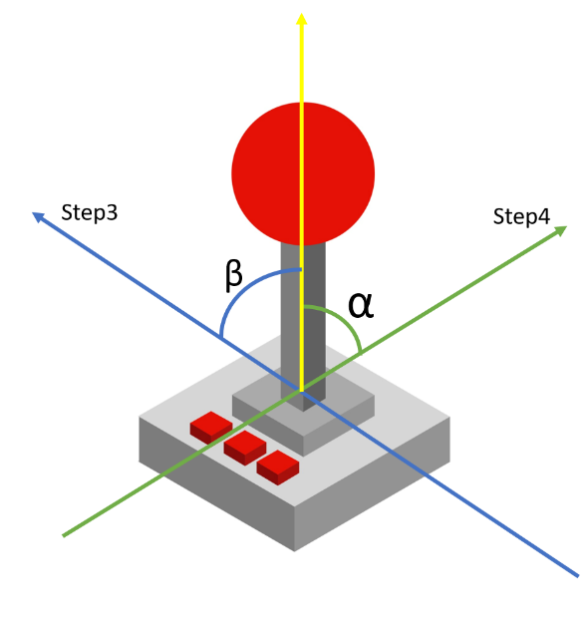

Hình 4.7 Joystick\_right

* Với Step4 ∈ (0,180) , α ∈ (-90,90)
  + Nếu α > 30° và Step1 < 180° thì Step4 = Step4 + 1°
  + Nếu α < -30° và Step1 > 0° thì Step4 = Step4 - 1°
  + Nếu $-30°≤ α ≤ 30°$ thì Step4 = Step4
* Với Step3 ∈ (0,180) , β ∈ (-90,90)
  + Nếu β > 30° và Step3 < 180° thì Step3 = Step3 + 1°
  + Nếu β < -30° và Step3 > 0° thì Step3 = Step2 - 1°
  + Nếu $-30°≤ β ≤ 30°$ thì Step3 = Step3

## Thuật toán điều khiển cánh tay robot thông minh

### Phát hiện và tính toán vị trí của vật thể cần thao tác

#### Tính toán vị trí của vật so với camera

Dựa vào tính chất về tam giác đồng dạng, có thể thấy ở khoảng cách càng xa thì vùng không gian được chụp trong ảnh càng lớn, tỉ lệ thuận với khoảng cách. Hình 4.8 minh hoạ cho tỉ lệ này.

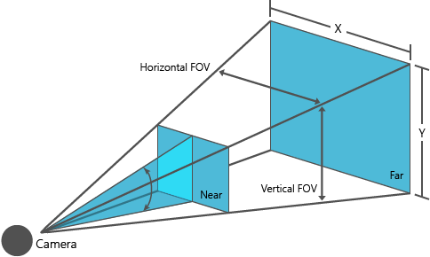

Hình 4.8 Kích thước ảnh chụp được thay đổi theo khoảng cách

Trước tiên cần tính hệ số tỉ lệ của camera với công thức:

F = (P \* D) / W (4.1)

Với:

* P: Chiều rộng của bức ảnh (pixel)
* D: Khoảng cách từ camera đến mặt phẳng chụp được (m)
* W: Độ rộng vùng chụp được trên mặt phẳng (m)

Khi tiếp tục di chuyển máy ảnh ra gần và xa hơn mặt phẳng chụp được, có thể áp dụng phép đồng dạng tam giác để xác định khoảng cách của mặt phẳng chụp đến máy ảnh:

D’ = (W \* F) / P (4.2)

Độ rộng vùng chụp được trên mặt phẳng được tính dựa vào độ rộng của vật (pixel) trên ảnh dựa vào công thức (3):

WR = (W/ Woi) \* W­­or (4.3)

Trong đó:

* Woi: Độ rộng của vật trên ảnh (pixel), được lấy từ độ rộng của bounding box phát hiện được.
* Wor: Độ rộng cố định trung bình theo chiều ngang của cơ thể người.
* WR: độ rộng thực tế của mặt phẳng chụp được theo mét (m)
* W: độ rộng bức ảnh theo pixel

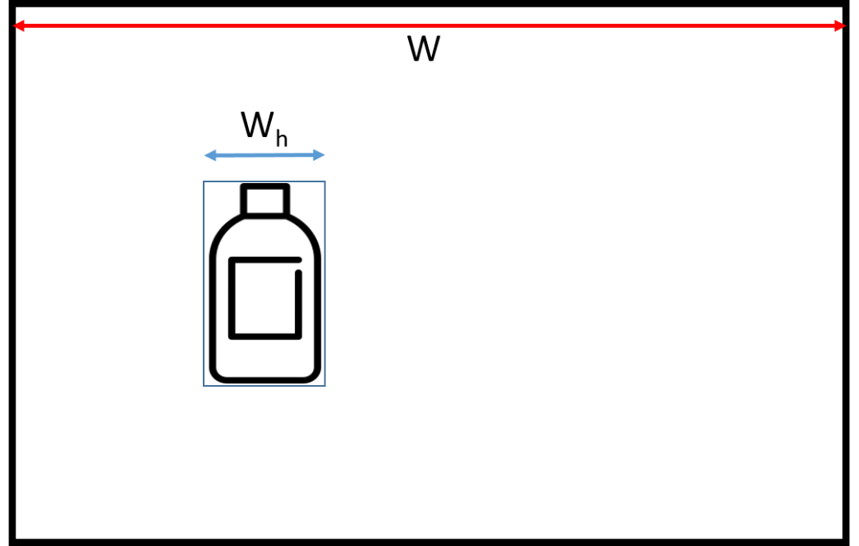

Hình 4.9 Tương quan giữa độ rộng của vật và ảnh

Sau khi tính được khoảng cách từ camera đến mặt phẳng chụp bằng công thức (4.2) và (4.3), cần tính vị trí của vật so với camera bằng công thức (4.4):

|  |  |
| --- | --- |
| $$\left\{ \begin{aligned}Ox=D \\ Oy= \frac{Oy_{img} - W/2}{W}* Wr \\ Oz= \frac{Ox_{img} - H/2}{H}*Hr\end{aligned}\right.$$ | (4.4) |

Trong đó:

* Ox, Oy, Oz là vị trí của vật so với camera (m)
* D: Khoảng cách từ mặt phẳng chụp được đến camera (m)
* W, H là chiều rộng và chiều cao của bức ảnh (pixel)
* Oximg, Oyimg là vị trí của vật trong khung hình (pixel)
* Wr, Hr là chiều rộng và chiều cao của vùng ảnh chụp được (m)

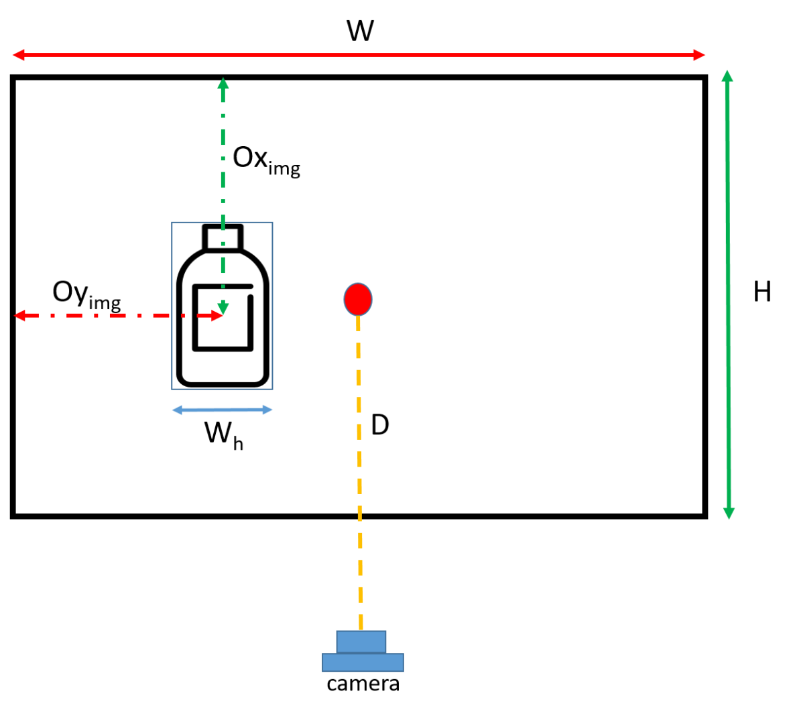

Hình 4.10 Minh hoạ cho cách tính vị trí của vật so với camera

#### Tính toán vị trí của vật so với cánh tay robot từ vị trí của vật so với camera

Camera và cánh tay robot được gắn trên UAV ở các vị trí khác nhau, vì vậy sau khi tính toán được vị trí của vật thể cần thao tác so với camera, cần có phép chuyển đổi về vị trí của vật so với cánh tay robot.

Vị trí của vật so với cánh tay robot được tính toán theo công thức sau:

$\left\{ \begin{aligned}Xr=Xcr+Xc \\ Yr=Ycr+Yc \\ Zr=Zcr+Zc\end{aligned}\right.$ (4.5)

Trong đó:

* Xr, Yr, Zr là vị trí của vật so với cánh tay robot
* Xc, Yc, Zc là vị trí của vật so với camera
* Xcr, Ycr, Zcr là vị trí của camera so với cánh tay robot, 3 tham số này được đo đạc khi lắp camera và cánh tay robot lên UAV

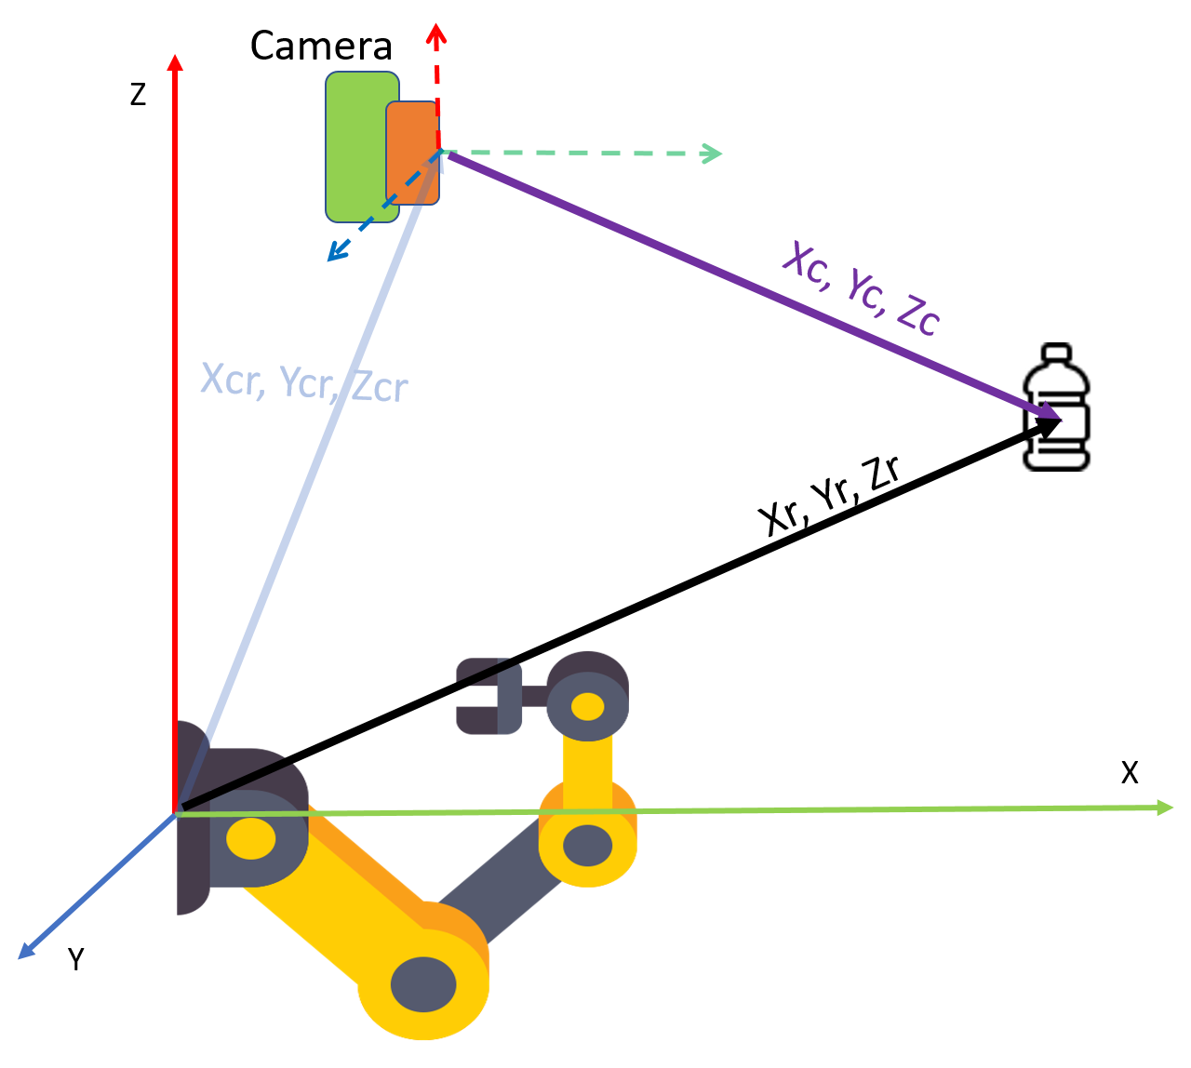

Hình 4.11 Minh hoạ cho cách tính vị trí của vật so với robot

### Di chuyển cánh tay robot đến vật thể

Sau khi có được vị trí của vật thể so với cánh tay robot, cần di chuyển cánh tay robot đến vật thể, chức năng này sử dụng phương pháp Inverse Kinematics.

Inverse Kinematics là một phương pháp tính toán các góc khớp của một robot hoặc một hệ thống cơ khí đa khớp để đưa đến được vị trí và hướng nhất định của công cụ hoặc tay robot. Trong quá trình hoạt động của một robot, thường cần phải xác định các góc khớp để đưa đến được vị trí, hướng mục tiêu cần đạt được. Tuy nhiên, việc tính toán các góc khớp này là khá phức tạp và có thể không đảm bảo được độ chính xác cao. Đó là lý do tại sao hệ thống Inverse Kinematics được phát triển để giải quyết vấn đề này.

Với cấu trúc cánh tay robot cụ thể như được giới thiệu ở phần 3.2.3, việc xử lý cánh tay robot trong không gian 3D sẽ bị hạn chế bởi cấu tạo phần cứng. Do đó, chúng em đưa bài toán về không gian 2D tức là UAV sẽ chủ động điều hướng sao cho UAV, cánh tay robot và vật thể cùng nằm trên 1 mặt phẳng so với vật thể, sau đó trục 1, trục 2 và trục 4 của UAV sẽ hoạt động theo công thức dưới đây:

|  |  |
| --- | --- |
| $$θ_{3}=\cos^{-1}\left[\frac{{(x_{D}-L_{1}*cos\left(θ_{1}\right))}^{2}+ {(y_{D}-L_{1}*sin(θ_{1}))}^{2}-({L_{2}}^{2}+ {L_{3}}^{2})}{2*L_{2}*L_{3}}\right]$$ | (4.6) |
| $$θ_{2}= \tan^{-1}\frac{y_{D}-L_{1}*sin(θ_{1})}{x_{D}-L_{1}*cos\left(θ_{1}\right)}-\tan^{-1}\frac{L_{3}*sin⁡(θ_{3})}{L_{2} + L_{3}*cos⁡(θ_{3})}$$ | (4.7) |

Ở công thức (4.6) và (4.7) chứa tham số $θ_{1}$ được giới hạn bởi điều kiện

|  |  |
| --- | --- |
| $$\sqrt{{(x_{D}-L_{1}*cos\left(θ_{1}\right))}^{2}+ {(y_{D}-L_{1}*sin(θ_{1}))}^{2} } ≤L_{2}+L_{3}$$ | (4.8) |

Từ (4.8) suy ra:

|  |  |
| --- | --- |
| $$θ_{1} ≤45°-\cos^{-1}\left(\frac{{x_{D}}^{2}+ {y_{D}}^{2}+ {L_{1}}^{2}- {L_{2}}^{2}- {L_{3}}^{2}}{2\sqrt{2}*L_{1}}\right)$$ | (4.9) |

Trong đó:

* $θ_{1}$ ∈ ($0°$, $180°$) là góc quay của khớp thứ nhất
* $θ_{2}, θ_{3}$ ∈ ($-180°$, $180°$) lần lượt là góc quay của khớp thứ 2 và thứ 4
* xD, yD là toạ độ của điểm đích trong mặt phẳng 2D
* L1, L2, L3 lần lượt là độ dài ba trục của cánh tay robot

Hình minh hoạ dưới đây sẽ bổ sung cho các công thức được trình bày ở trên.

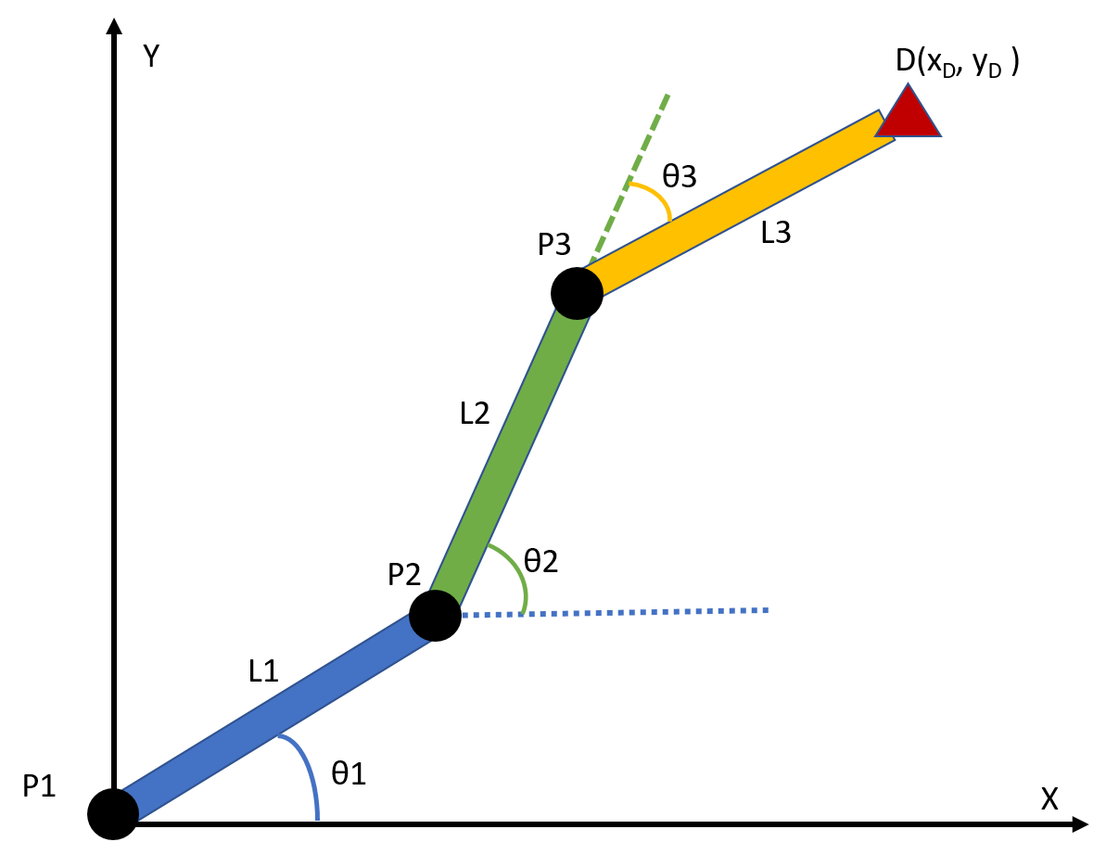

Hình 4.12 Minh hoạ cho phương pháp inverse kinematic

Vì trong 1 lần di chuyển, cánh tay robot không chắc chắn đưa tới đúng vị trí của vật thể, nên sau khi đưa cánh tay robot tới vị trí của vật thể cần thao tác, cần tính toán lại vị trí của cánh tay robot từ các số đo góc vừa tìm được và so sánh với vị trí phát hiện trong khung hình để chắc chắn cánh tay đã tiếp cận được vật.

Ngoài ra, khi vật thể không ở phía trước tầm thao tác của cánh tay robot, cần điều hướng UAV để đưa cánh tay robot đến vị trí thuận lợi có thể tiếp cận được vật thể.

Lưu đồ thuật toán dưới đây sẽ giải quyết các vấn đề kể trên.

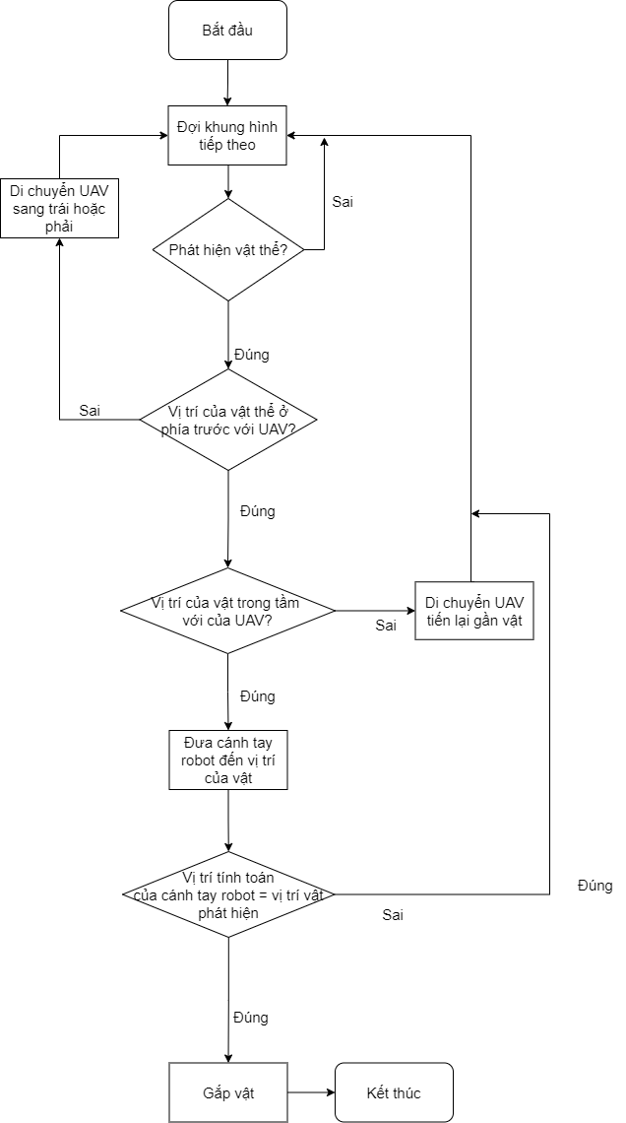

Hình 4.13 Lưu đồ thuật toán điều hướng cánh tay robot thông minh

## Phần mềm điều khiển trên UAV.

### Giới thiệu một số nền tảng hỗ trợ xây dựng chương trình điều khiển

Để UAV tiếp nhận xử lý lệnh điều khiển từ buồng lái ảo và tự động thực hiện các nhiệm vụ như cánh tay robot thông minh, các chương trình xử lý sẽ được phát triển trên máy tính đồng hành Raspberry Pi 4.

Với Raspberry Pi 4, chúng em sử dụng hệ điều hành Raspbian. Raspbian là một hệ điều hành mã nguồn mở được thiết kế để hoạt động trên các board máy tính nhỏ gọn Raspberry Pi. Hệ điều hành này được phát triển bởi cộng đồng người dùng Raspberry Pi và được phát hành miễn phí. Lí do chúng em chọn Raspbian là bởi nó tương thích hoàn toàn với các board Raspberry Pi và được tối ưu hóa để sử dụng tài nguyên hệ thống một cách hiệu quả, giúp giảm thiểu khả năng xảy ra lỗi và đảm bảo tính ổn định cho hệ thống.

Máy tính Raspberry Pi 4 sẽ lập trình để gửi và nhận các gói tin MAVLink với flight controller (Pixhawk). MAVLink là một giao thức truyền thông được sử dụng rộng rãi trong các ứng dụng liên quan đến máy bay không người lái và các hệ thống điều khiển tự động. Nó được thiết kế để truyền tải các thông tin quan trọng giữa các thiết bị, chẳng hạn như giữa máy bay không người lái và các máy tính on-board. MAVLink cung cấp một phương tiện giao tiếp hiệu quả và đáng tin cậy, bao gồm cả mô hình publish-subscribe và point-to-point, giúp truyền tải dữ liệu chính xác và đáng tin cậy. Được phát triển với nền tảng mã nguồn mở, MAVLink cũng cho phép các nhà phát triển tùy chỉnh và mở rộng các tính năng và ứng dụng của nó để phù hợp với nhu cầu cụ thể của họ.

ROS (Robot Operating System) là một bộ khung phần mềm mã nguồn mở được sử dụng rộng rãi trong lĩnh vực điều khiển robot. ROS cung cấp các công cụ để phát triển, chạy và quản lý các ứng dụng điều khiển robot và hỗ trợ nhiều loại phần cứng khác nhau. ROS là một hệ thống phân tán, cho phép nhiều nút hoạt động đồng thời và giao tiếp với nhau thông qua các giao thức truyền thông.

Trong ROS, MAVROS (MAVLink for ROS) là một gói phần mềm mã nguồn mở, kết hợp giữa MAVLink và ROS. MAVROS cung cấp các driver hỗ trợ truyền thông và điều khiển cho nhiều loại autopilot, trong đó có PX4 autopilot. MAVROS cho phép các ứng dụng ROS giao tiếp với các autopilot và thiết bị UAV thông qua giao thức MAVLink. Với MAVROS, người dùng có thể dễ dàng tạo ra các ứng dụng điều khiển robot và UAV phức tạp hơn, kết nối với nhiều loại phần cứng khác nhau.

Phần mềm điều khiển PCA9685 là một thư viện phần mềm được sử dụng để điều khiển mạch điều khiển PWM PCA9685, một mạch điều khiển PWM 16 kênh có khả năng điều khiển các thiết bị như động cơ, đèn LED và các thiết bị khác. Thư viện này cung cấp cho người dùng các hàm đơn giản để giao tiếp với mạch PCA9685 và điều khiển các kênh PWM thông qua các tín hiệu điều khiển được cung cấp bởi các nền tảng nhúng như Arduino và Raspberry Pi. Việc sử dụng phần mềm điều khiển PCA9685 giúp cho việc lập trình điều khiển các thiết bị điện tử trở nên đơn giản và thuận tiện hơn.

### Xây dựng chương trình điều khiển trên UAV

Chương trình điều khiển trên UAV là dự án ROS được viết bằng C++ trên hệ điều hành Raspbian của bo nhúng Raspberry Pi, chương trình có chức năng chính là điều khiển các luồng dữ liệu đến và đi khỏi UAV. Luồng dữ liệu đến UAV từ buồng lái ảo bao gồm các lệnh điều khiển thủ công điều hướng UAV, các lệnh điều khiển cánh tay robot, các command như cất/hạ cánh, bật/tắt động cơ, thay đổi chế độ bay,…. Luồng dữ liệu đi khỏi UAV là video, hình ảnh thu được từ camera gắn trên UAV, thông tin trạng thái của UAV như trạng thái kết nối với bộ điều khiển bay PX4, vận tốc bay của UAV, vị trí toạ độ GPS, độ cao, trạng thái năng lượng, giá trị các cảm biến đặt tại từng khu vực dưới mặt đất,…

Dưới đây là sơ đồ luồng dữ liệu của chương trình điều khiển trên UAV, chương trình giao tiếp với bộ điều khiển bay PX4 qua gói trung gian là gói MAVROS bằng cách gửi nhận các bản tin mavros cho gói MAVROS, MAVROS sẽ đóng gói và giải mã các bản tin mavros thành bản tin MAVLink để gửi xuống bộ điều khiển bay qua giao tiếp USB. Chương trình đồng thời cũng điều khiển module cánh tay robot bằng cách gửi các bản tin control robot cho chương trình con sử dụng module PCA9685 điều khiển các khớp servo.

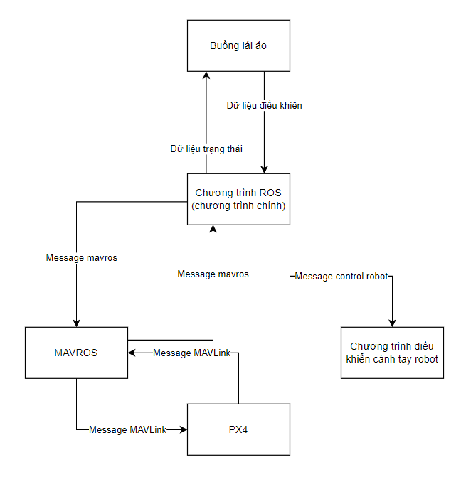

Hình 4.14 Sơ đồ luồng dữ liệu của chương trình điều khiển trên UAV

Chương trình chính giao tiếp với MAVROS qua cơ chế publish/subscribe đặc trưng của ROS, bên gửi sẽ đẩy dữ liệu dưới dạng các message mavros vào các topic được lập, bên nhận sẽ đăng ký vào các topic đó để tiếp nhận dữ liệu và giải mã dữ liệu. Hình 4.15 mô tả các bản tin được gửi từ PX4 lên chương trình chính, dữ liệu PX4 lấy được từ các cảm biến bên trong bộ điều khiển bay này và module GPS, các chương trình đọc cảm biến, lọc dữ liệu và gửi lên do firmware của PX4 đảm nhiệm.

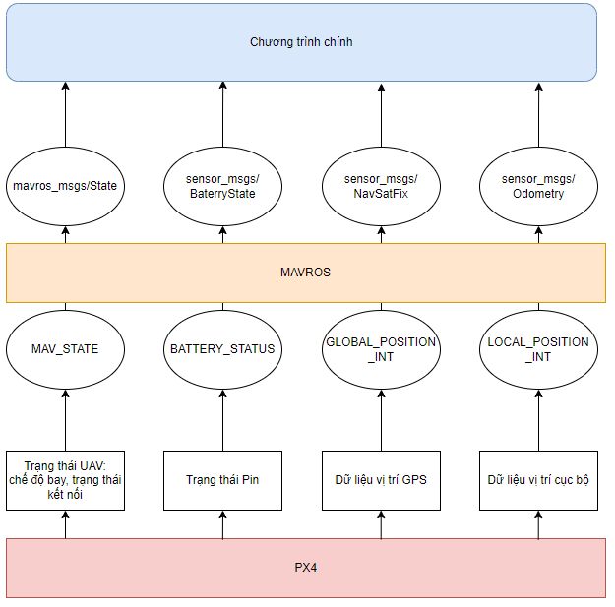

Hình 4.15 Các bản tin gửi từ PX4 lên chương trình chính

Hình 4.16 mô tả các bản tin được gửi từ chương trình chính xuống PX4. Chương trình đóng gói dữ liệu thành các bản tin có chuẩn được quy định bởi MAVROS và gửi những bản tin đó vào các topic cũng đã được quy định bởi MAVROS, việc đặt ra các chuẩn về cấu trúc bản tin và tên topic của MAVROS giúp tránh các lỗi không đáng có xảy ra có thể gây crash phần mềm và đồng thời cũng tránh việc bỏ sót gói tin. Do yêu cầu từ PX4, một số bản tin cần được gửi với các tần số cố định để đảm bảo việc ổn định của dòng dữ liệu, ví dụ với bản tin Manual control cần được gửi với tần số tối thiểu 5Hz, nếu tần số gửi thấp hơn con số này, PX4 sẽ không chấp nhận các bản tin đó và báo lỗi mất luồng điều khiển thủ công (manual control).

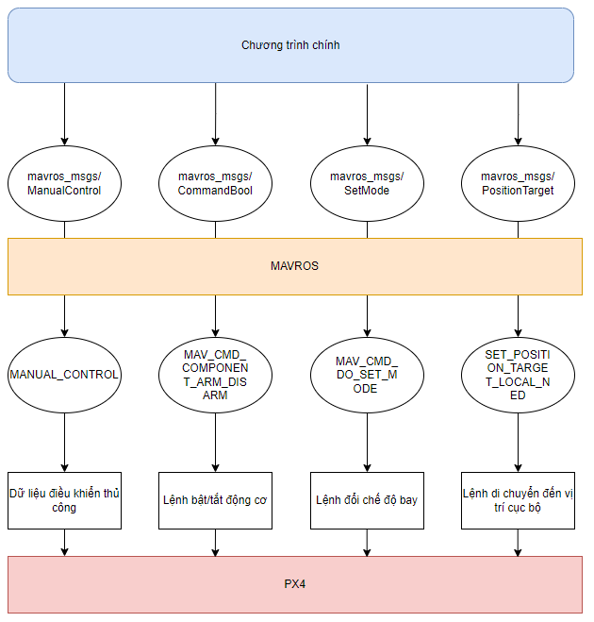

Hình 4.16 Các bản tin gửi từ chương trình chính xuống PX4

Chương trình chính gửi các gói tin control\_robot\_msg cho chương trình con thực hiện điều khiển cánh tay robot cũng thông qua cơ chế publish/subscribe của ROS. Chương trình con nhận các gói tin, giải mã chúng và sử dụng các API được cung cấp bởi Adafruit để gửi lệnh điều khiển cho module PCA9685 qua giao thức I2C, cuối cùng module PCA9685 sẽ điều chế ra các xung PWM điều khiển các servo ở các khớp của cánh tay robot. Sơ đồ luồng dữ liệu điều khiển cánh tay robot được mô tả ở Hình 4.17.

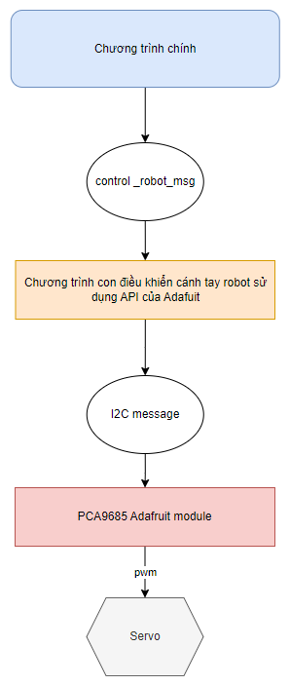

Hình 4.17 Các bản tin gửi từ chương trình chính để điều khiển cánh tay robot

### Phần mềm phát hiện vật thể dựa trên thị giác máy tính

Như phần trình bày ở mục 3.2.2 UAV sử dụng máy tính đồng hành là bo nhúng Raspberry Pi 4. Với những giới hạn về tài nguyên, Pi 4 không thể áp dụng những mô hình thường được dùng như YOLO (You Only Look Once) hay SSD (Single Shot Detector). Trong phạm vi đề tài này, chúng em sử dụng mô hình Tensorflow Lite Efficientdet\_Lite0.

EfficientDet là một mô hình nhận dạng đối tượng hiệu quả, được phát triển bởi nhóm nghiên cứu của Google Brain. Mô hình này đã đạt được hiệu quả cao trong việc nhận dạng đối tượng với một số lượng tham số rất ít so với các mô hình tương tự.

TensorFlow Lite EfficientDet\_Lite0 là một phiên bản nhỏ gọn của mô hình EfficientDet, được tối ưu hóa để chạy trên các thiết bị di động và các thiết bị nhúng có tài nguyên hạn chế. Nó sử dụng một kiến trúc đơn giản và chỉ chứa khoảng 400 nghìn tham số, nhưng vẫn đạt được hiệu suất rất tốt trong việc nhận dạng đối tượng trên các thiết bị có tài nguyên hạn chế.

Các tính năng của TensorFlow Lite EfficientDet\_Lite0 bao gồm:

* Kích thước nhỏ gọn: chỉ khoảng 400KB khi được tải xuống.
* Tính di động: cho phép chạy trên các thiết bị di động và các thiết bị nhúng.
* Tính tương thích: hỗ trợ các định dạng tệp khác nhau để dễ dàng tích hợp với các ứng dụng khác nhau.
* Hiệu suất cao: đạt được hiệu quả cao trong việc nhận dạng đối tượng với một số lượng tham số rất ít.

TensorFlow Lite EfficientDet\_Lite0 được cung cấp sẵn trong các thư viện TensorFlow Lite và có thể được sử dụng để phát triển các ứng dụng nhận dạng đối tượng trên các thiết bị có tài nguyên hạn chế.

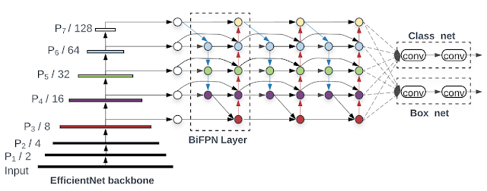

Hình 4.18 Kiến trúc mô hình EfficientDet [8]

Để phát hiện và tính toán chính xác trong mô hình, cần xác định những vật cụ thể là mục tiêu phát hiện và tính toán, do đó cần chuẩn bị tập dữ liệu các bức ảnh của vật thể cần thao tác, sau đó đưa vào mô hình đã được xây dựng để huấn luyện.

Phần mềm phát hiện vật thể được xây dựng bằng ngôn ngữ python sử dụng các mô hình thị giác máy tính như OpenCV, Tensorflow lite, với đầu vào là các bức ảnh lấy từ camera gắn trên UAV, phần mềm sẽ tính toán ra vị trí của vật thể so với cánh tay robot, đồng thời dựa vào thuật toán được trình bày ở phần 4.2.2 để đưa ra các lệnh điều khiển cánh tay robot tới vị trí của vật thể. Hình 4.19 minh hoạ một số kết quả phát hiện vật thể.

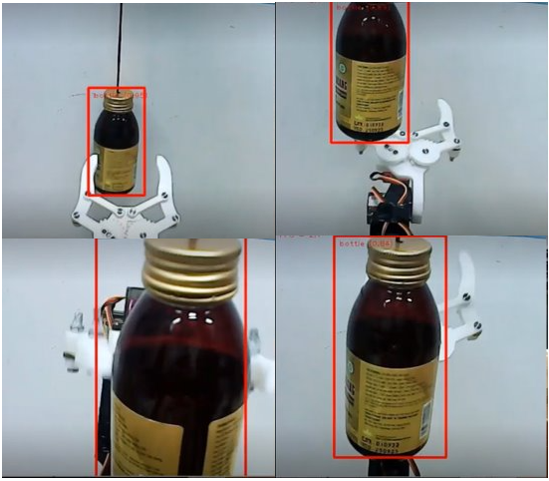

Hình 4.19 Kết quả phần mềm phát hiện vật thể

## Phần mềm buồng lái ảo

### Mô phỏng buồng lái ảo trong không gian 3D

Unity là một trình tạo ứng dụng và trải nghiệm tương tác 3D đa nền tảng được sử dụng rộng rãi trong ngành công nghiệp game và ứng dụng thực tại ảo (VR) và thực tại tăng cường (AR), cho phép nhà phát triển tạo ra các ứng dụng đa nền tảng trên nhiều thiết bị. Ở phạm vi đồ án, Unity được sử dụng cho việc lập trình tạo nên môi trường buồng lái ảo với không gian ba chiều và kết nối truyền thông giao tiếp với UAV.

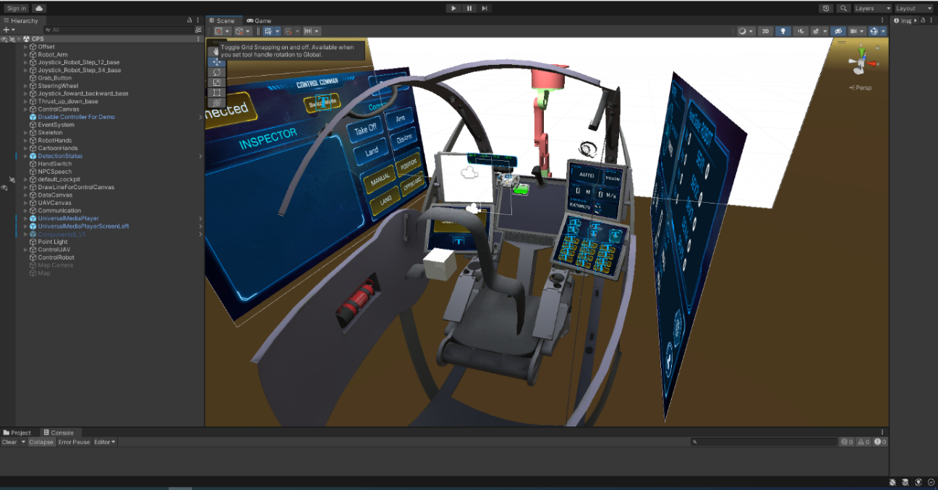

Hình 4.20 Mô hình buồng lái ảo trong không gian 3D

Trong đồ án này, chức năng mô phỏng môi trường thực tế ảo (VR) của buồng lái UAV được coi là một trong những chức năng cốt lõi của ứng dụng. Với sự hỗ trợ của nền tảng Unity và ngôn ngữ lập trình C#, ứng dụng sẽ tạo ra một môi trường thực tế ảo của buồng lái UAV trong không gian 3D, cung cấp cho người dùng một trải nghiệm nhập vai chân thật vào vị trí ghế lái của phi công điều khiển.

Trong mô hình buồng lái này, chúng em phỏng tạo các phần chi tiết đóng các vai trò sau:

* Các màn hình: Hiển thị các luồng livestream từ UAV (góc nhìn phía trước và góc nhìn ở cánh tay robot); hiển thị các chế độ chức năng và thông số của UAV.
* Các cần gạt và vô lăng: Điều khiển UAV di chuyển và điều khiển cánh tay robot dựa theo tương tác của người vận hành.
* Mô hình cánh tay robot ảo: Phỏng tạo chính xác trạng thái hiện tại của cánh tay robot được gắn trên UAV.
* Bên cạnh đó, đề tài này còn đề xuất một phương pháp sử dụng giọng nói để đưa ra các lệnh điều khiển.

### Kỹ thuật stereoscopic

Ống kính Stereoscopic là một công nghệ được sử dụng trong thực tế ảo (VR) để tạo ra một trải nghiệm tương tác 3D sống động. Nó sử dụng hai ống kính để tách các hình ảnh được hiển thị cho mỗi mắt, tạo ra một hiệu ứng sâu rộng và giúp người dùng có cảm giác như đang tham gia đắm chìm vào một thế giới ảo. Để có thể cung cấp trải nghiệm thực tế và khả năng tương tác 3D tốt hơn cho người dùng vận hành buồng lái, chúng em áp dụng kỹ thuật Stereoscopic vào ứng dụng Unity của mình.

Khi khởi chạy ứng dụng, sẽ chia màn hình thành hai phần tương tự nhau bằng hai ống kính VR được căn chỉnh và đồng bộ hóa với nhau, phù hợp với tầm mắt của người vận hành buồng lái khi tích hợp thiết bị chạy ứng dụng với một kính thực tế ảo như ở phần 3.1.2.

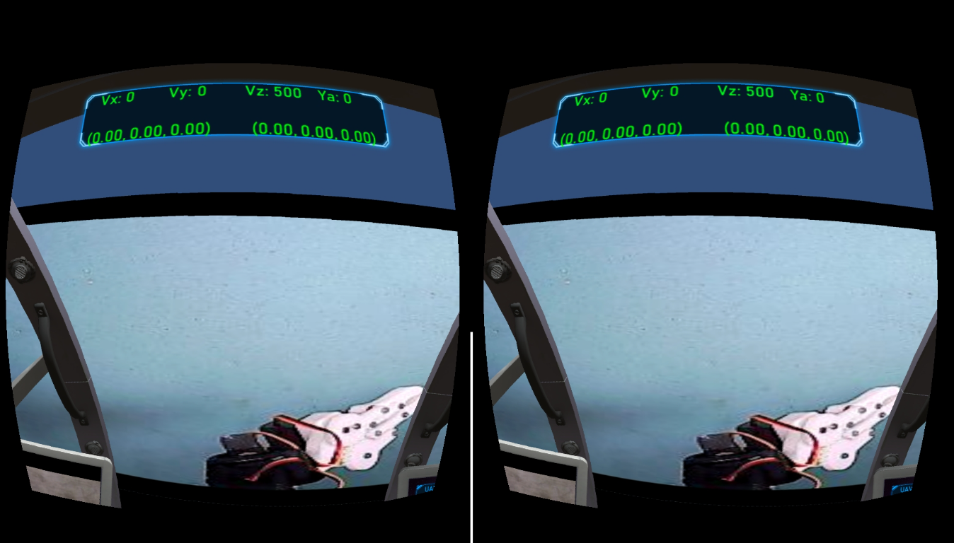

Hình 4.21 Ống kính Stereoscopic trong ứng dụng

### Hiển thị thông số dữ liệu và trạng thái của UAV

Giống như một buồng lái thực, đề tài này chúng em mô phỏng gần như toàn bộ một buồng lái cần có. Các thông số kỹ thuật của UAV được thể hiện trên một màn hình canvas, giúp người lái có được thông tin tổng thể về trạng thái tức thời của UAV.

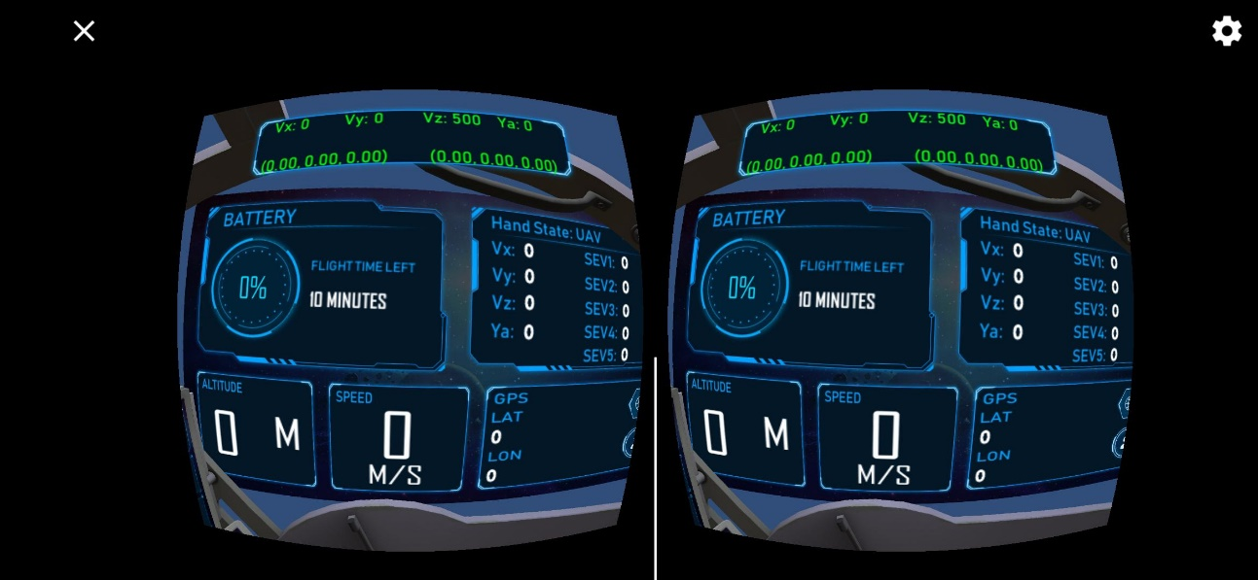

Hình 4.22 Màn hình hiển thị thông số của UAV

Màn hình hiển thị này cung cấp các thông sau cho phi công:

* Dữ liệu trạng thái nhiên liệu (dung lượng hiện tại của nguồn pin).
* Dữ liệu thời gian còn lại mà UAV có thể thực hiện nhiệm vụ bay.
* Dữ liệu thông tin định vị vị trí GPS.
* Dữ liệu độ cao hiện tại.
* Dữ liệu vận tốc hiện tại.

Buồng lái ảo tiếp nhận các trường dữ liệu trạng thái UAV kể trên thông qua bản tin dữ liệu nhận được được từ chương trình ROS đang chạy trên máy tính Raspberry Pi trên UAV (phần 4.3.2) và từ nguồn IoT plaform Thingsboard.

### Phát hiện tay và phân tích cử chỉ

Để tăng cường trải nghiệm của người dùng, vấn đề phát hiện tay và phân tích cử chỉ là một yếu tố rất quan trọng. Thông qua việc sử dụng các công nghệ như bộ cảm biến và SDK, có thể xác định vị trí của tay và các cử chỉ của người dùng để thực hiện các tác vụ trong ứng dụng thực tế ảo. Trong đồ án này, chúng em sử dụng SDK Vive HandTracking. Đây là công cụ được sử dụng phổ biến trong các ứng dụng thực tại ảo.

Giải pháp đề xuất này giúp chúng em thực hiện được mộ phần tiêu chí của đề tài. Có nhiều cách để theo dõi vị trí của tay, một trong những phương pháp phổ biến nhất là sử dụng bộ cảm biến chuyển động. Bộ cảm biến này thường được đặt trên bàn tay hoặc cổ tay của người dùng và sử dụng các cảm biến để xác định vị trí và hướng của tay. Một phương pháp khác để theo dõi vị trí của tay là sử dụng camera. Khi sử dụng camera, ứng dụng sẽ theo dõi các điểm đặc biệt trên tay của người dùng và sử dụng các thuật toán phân tích hình ảnh để xác định vị trí của tay.

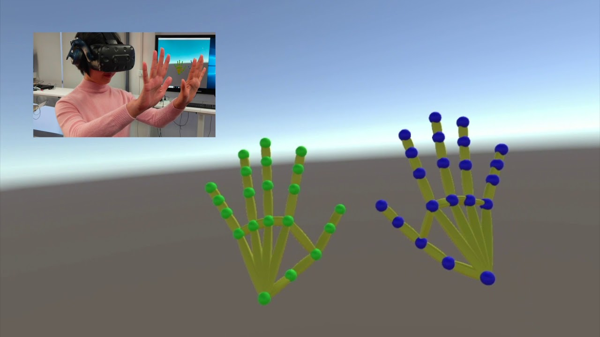

Hình 4.23 Phát hiện tay với Vive Hand Tracking SDK

Vive Hand Tracking sử dụng các cảm biến trên bộ điều khiển VR để phát hiện vị trí và cử chỉ của tay của người dùng. Tuy nhiên, để theo dõi vị trí của tay chính xác và đáng tin cậy, các nhà phát triển cần phải chú ý đến nhiều yếu tố, bao gồm khoảng cách giữa bộ cảm biến và tay, ánh sáng môi trường, và độ chính xác của các thuật toán phân tích dữ liệu.

Ngoài ra, để đạt được độ chính xác cao trong việc theo dõi vị trí của tay, các nhà phát triển cũng có thể sử dụng các phương pháp kết hợp để kết hợp các công nghệ khác nhau, chẳng hạn như sử dụng cả bộ cảm biến chuyển động và camera hoặc kết hợp các thông tin từ nhiều cảm biến để đánh giá độ chính xác của vị trí tay.

### Tương tác với cần gạt và nút bấm

Với vai trò là phi công, người vận hành có thể tương tác lựa chọn các ô chức năng tương đương với các nút bấm trên các nền canvas và tương tác điều khiển tới các cần gạt.

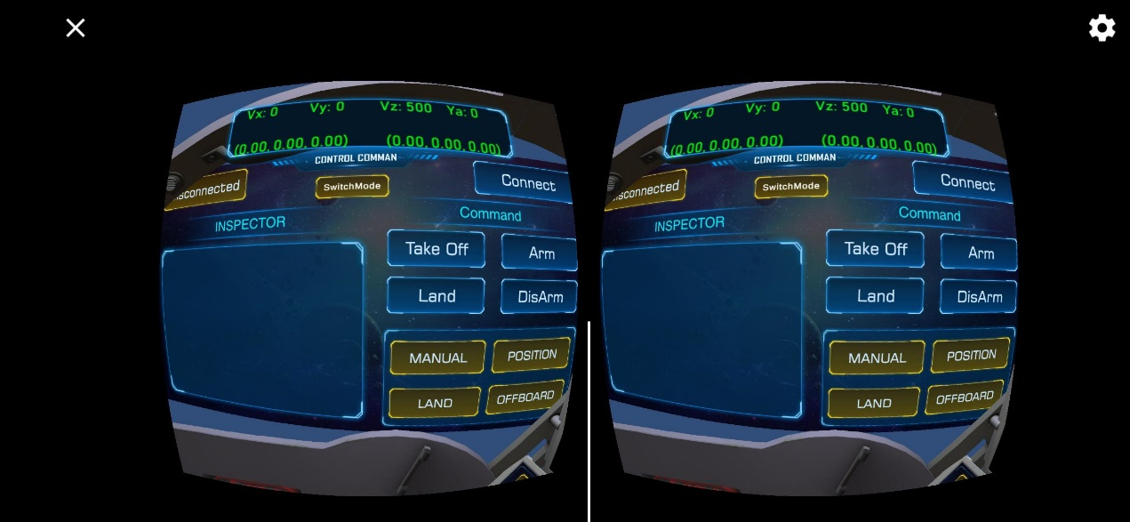

Hình 4.24 Các nút bấm chức năng trong buồng lái

Các nút chức năng bao gồm:

* Connect: Thiết lập kết nối với chương trình ROS chạy trên UAV thông qua giao thức UDP.
* Switch Mode: lựa chọn chuyển đổi các kịch bản bay cho UAV (lái thủ công, bay đến đích, …)
* Take off: Gửi lệnh cất cánh.
* Land: Gửi lệnh hạ cánh.
* Arm: Kích hoạt và bộ điều khiển và động cơ, UAV sẵn sàng cất cánh.
* DisArm: Chế độ đảm bảo rằng UAV không sẽ hoạt động một cách bất ngờ và không an toàn (tắt động cơ hay đưa UAV vào trạng thái nghỉ).

Khi người lựa chọn chế độ lái “MANUAL”, thì người điều khiển có thể điều khiển UAV và cánh tay robot thông qua việc tương tác với các mô hình ảo là các cần gạt và vô lăng bên trong buồng lái (Hình 4.25).

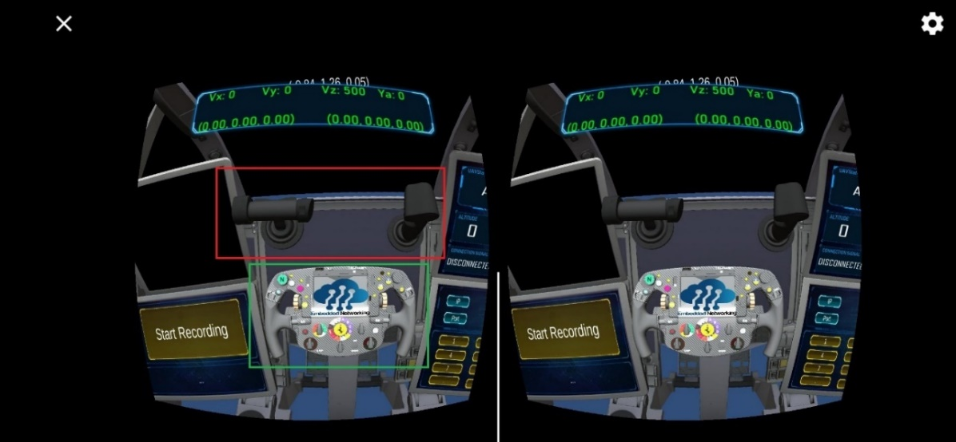

Hình 4.25 Vô lăng và cần gạt điều khiển trong buồng lái

Để có thể thực hiện chức năng này, từ nền móng là việc phát hiện tay (phần 4.4.4) chúng em đã phát triển một không gian tọa độ ba chiều, mà trong đó người điều khiển có thể thao tác trực tiếp với các đối tượng cụ thể. Sau đây là các chế độ điều khiển dựa trên tương tác với các vật thể 3D.

* Chế độ 1: Tương tác với hai đối tượng cần gạt 3D để điều chỉnh thay đổi các góc quay của cánh tay robot được mô tả như **Error! Reference source not found.**. Trước mặt của người sử dụng xuất hiện 2 cần gạt điều khiển 4 khớp robot, và 1 nút bấm điều khiển gắp/thả, mô hình 3D robot có tư thế hoàn toàn giống với tư thế của cánh tay robot trên UAV thực, điều này giúp người dùng dễ dàng hình dung được tư thế của cánh tay robot.

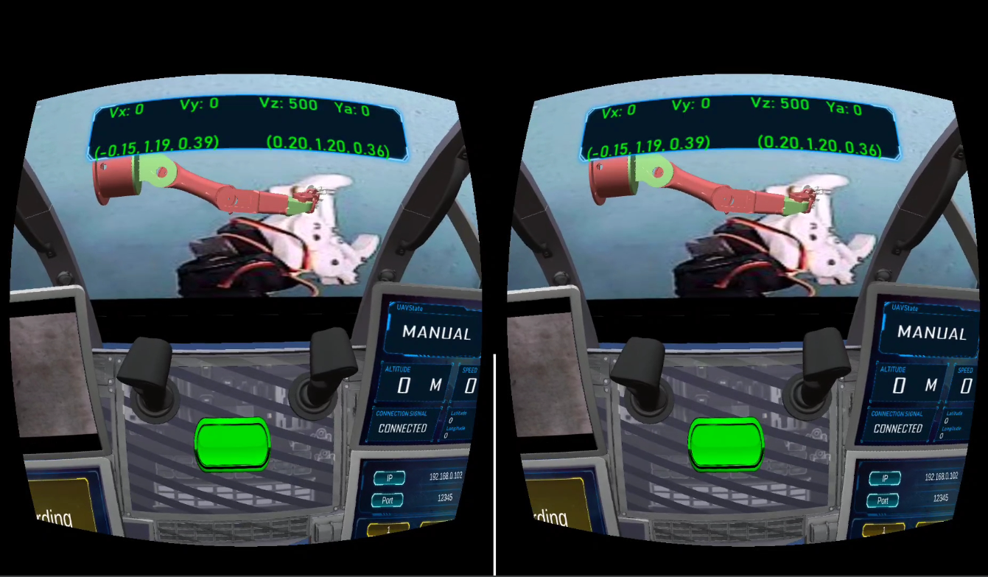

Hình 4.26 Chế độ lái cánh tay robot

* Chế độ 2: Được mô tả như Hình 4.27, để tương tác với đối tượng vô lăng 3D để lái UAV, người dùng cần cầm 2 tay vào 2 cạnh của vô lăng để xoay nó, việc xoay vô lăng sang bên trái hay bên phải tương ứng với lệnh điều khiển UAV di chuyển sang trái/phải .Khi tương tác với cần gạt để lái UAV, người dùng kéo cần bên trái lên/xuống để nâng/hạ độ cao của UAV, kéo cần bên phải lên/xuống để điều khiển UAV tiến/lùi, kéo cần bên phải sang trái/phải để UAV xoay ngược/thuận chiều kim đồng hồ.

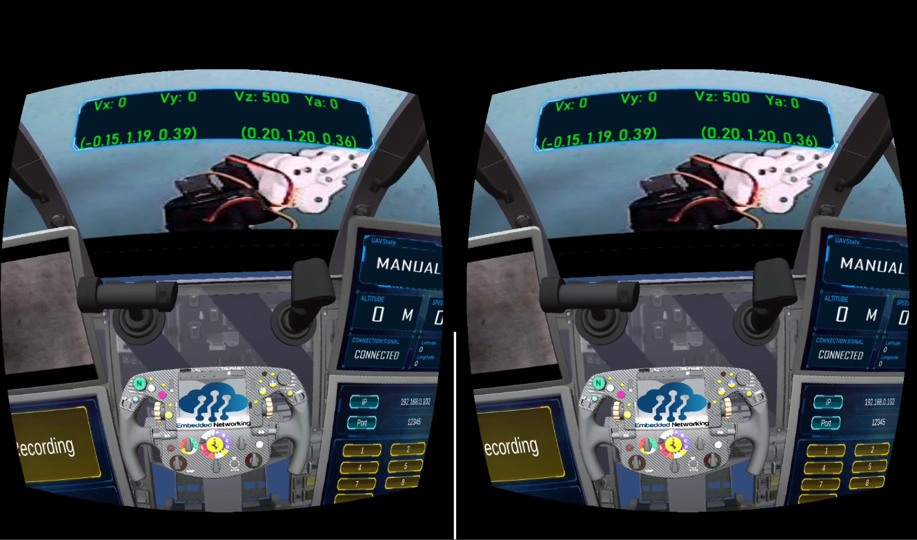

Hình 4.27 Chế độ lái UAV

### Sử dụng giọng nói để truyền lệnh

Để sử dụng giọng nói để truyền lệnh, trước tiên người dùng cần ấn nút “Start recording”, các lệnh hỗ trợ giọng nói bao gồm tất cả các lệnh giống phần tương tác nút bấm ở phần 4.4.5. Vị trí của nút kích hoạt chế độ giọng nói được minh hoạ ở Hình 4.28, sau khi gọi lệnh “chuyển sang chế độ bản đồ”, màn hình chính sẽ xuất hiện bản đồ như Hình 4.29.

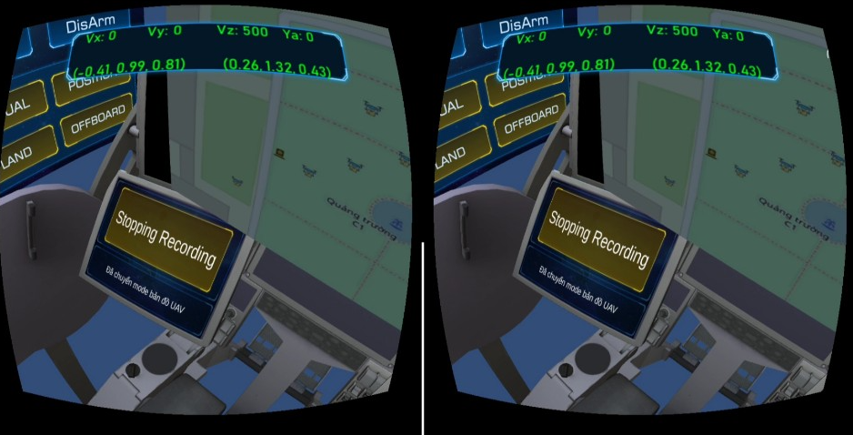

Hình 4.28 Sử dụng giọng nói để truyền lệnh mở bản đồ

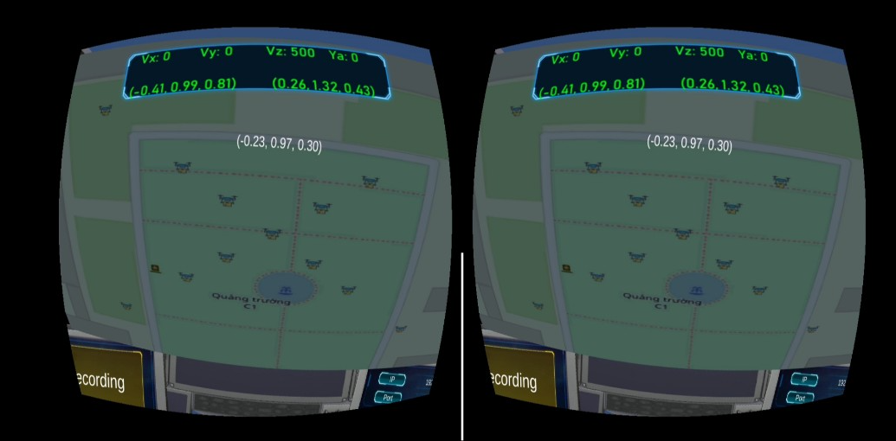

Hình 4.29 Kết quả của lệnh mở bản đồ

## Giao tiếp giữa buồng lái ảo và UAV

Về tổng quan, cả buồng lải ảo và UAV đều sử dụng 2 thread chạy song song, mỗi bên đều có thread gửi và nhận, việc gửi nhận bản tin thông qua UDP socket với các bản tin uavlink được quy định như Hình 4.30.

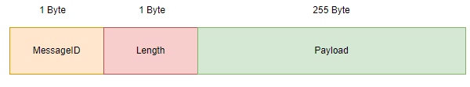

Hình 4.30 Cấu trúc bản tin uavlink

Trong đó:

* MessageID: Là trường định danh, phân loại bản tin để biết loại bản tin giúp cho việc giải mã chính xác.
* Length: Là trường xác định độ dài của Payload, giúp loại bỏ các bản tin lỗi, giảm khả năng gây ra lỗi khi giải mã.
* Payload: Là trường chứa dữ liệu của bản tin, tuy, tuỳ vào loại bản tin mà Payload sẽ chứa những thành phần con khác nhau.

### Các bản tin gửi từ UAV đến buồng lái ảo

Bản tin uavlink\_state (ID = 1) dùng để gửi dữ liệu về trạng thái của UAV có Payload như Hình 4.31

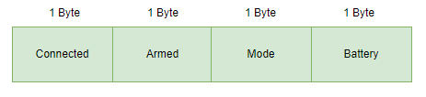

Hình 4.31 Bản tin uavlink\_state

* Connected: biểu thị trạng thái kết nối giữa PX4 và Raspberry Pi, giá trị 1 nếu đang kết nối, 0 nếu ngắt kết nối.
* Armed: biểu thị trạng thái động cơ, giá trị 1 nếu động cơ đang bật, 0 nếu đang tắt động cơ.
* Mode: chế độ bay, giá trị 0 là bay thủ công, 1 là bay sử dụng GPS, 2 là bay tự động, 3 là đang hạ cánh.
* Battey: giá trị từ 0 đến 100, biểu thị phần trăm pin còn lại.

Bản tin uavlink\_global\_position (ID = 2) dùng để gửi dữ liệu về vị trí GPS và vị trí cục bộ của UAV có Payload như Hình 4.32.

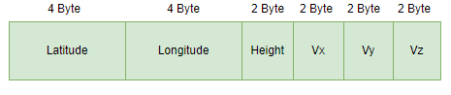

Hình 4.32 Bản tin uavlink\_global\_position

* Latitude: Vĩ độ của UAV.
* Longitude: Kinh độ của UAV.
* Height: Độ cao của UAV so với mặt đất.
* Vx: Vận tốc theo chiều tiến/ lùi của UAV.
* Vy: Vận tốc theo chiều trái/phải của UAV.
* Vz: Vận tốc theo chiều lên/xuống của UAV.

### Các bản tin gửi từ buồng lái ảo đến UAV

Bản tin uavlink\_manual\_control (ID = 6) dùng để gửi dữ liệu điều khiển thủ công đến UAV có Payload như Hình 4.33

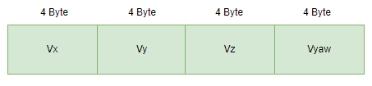

Hình 4.33 Bản tin uavlink\_manual\_control

* Vx: giá trị vận tốc truyền đi theo chiều tiến/lùi.
* Vy: giá trị vận tốc truyền đi theo chiều trái/phải.
* Vz: giá trị vận tốc truyền đi theo chiều lên/xuống.
* Vyaw: giá trị vận tốc góc truyền đi theo chiều kim đồng hồ.

Bản tin uavlink\_control\_robot (ID = 7) dùng để gửi dữ liệu điều khiển robot đến UAV có Payload như Hình 4.34

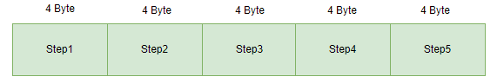

Hình 4.34 Bản tin uavlink\_control\_robot

* Step1: giá trị góc servo 1 từ 0 đến 180 độ.
* Step2: giá trị góc servo 2 từ 0 đến 180 độ.
* Step3: giá trị góc servo 3 từ 0 đến 180 độ.
* Step4: giá trị góc servo 4 từ 0 đến 180 độ.
* Step5: giá trị góc servo 5 với 0 là thả, 1 là gắp.

Bản tin uavlink\_command (ID = 5) dùng để gửi dữ liệu lệnh điều khiển đến UAV có Payload như Hình 4.35.

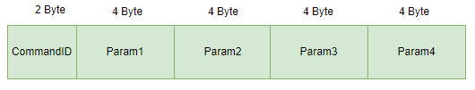

Hình 4.35 Bản tin uavlink\_command

* CommandID: định danh loại lệnh cất cánh (22), bật/tắt động cơ (23), hạ cánh (24), đổi chế độ bay (25).
* Với riêng lệnh đổi chế độ bay, Param1 có giá trị giá trị 0 là bay thủ công, 1 là bay sử dụng GPS, 2 là bay tự động. Các Param2,3,4 có giá trị 0.
* Với các lệnh khác, tất cả Param1,2,3,4 có giá trị 0.

# TRIỂN KHAI THỰC NGHIỆM VÀ ĐÁNH GIÁ

Trong chương này, cách thức triển khai các thực nghiệm và các kết quả sẽ được trình bày.

## Kịch bản thử nghiệm phần mềm

### Kịch bản điều khiển UAV và cánh tay robot qua buồng lái ảo

Người dùng đeo kính thực tại ảo có gắn điện thoại, sử dụng ứng dụng buồng lái ảo để gửi lệnh cất cánh cho UAV, sau đó sử dụng các cần gạt và vô lăng để điều khiển UAV bay tuần tra xung quanh khu vực.

Người dùng đeo kính thực tại ảo có gắn điện thoại, sử dụng ứng dụng buồng lái ảo để điều khiển cánh tay robot, quan sát robot thông qua màn hình stream video phía trước mặt cùng với mô hình cánh tay 3D trong buồng lái để hỗ trợ việc điều khiển chính xác.

### Kịch bản sử dụng cánh tay robot thông minh để tự động vận chuyển hàng hoá

Thử nghiệm cho UAV tự động phát hiện vật thể và đưa cánh tay đến vị trí của vật trong 2 bối cảnh: đặt UAV trên mặt đất và khi UAV đang bay.

## Kết quả thử nghiệm và đánh giá

### Kịch bản điều khiển UAV và cánh tay robot qua buồng lái ảo

#### Chế độ lái UAV

Người điều khiển cầm vào vô lăng và cần gạt theo tư thế như Hình 5.1, Hình 5.2, Hình 5.3 và Hình 5.4 để điều khiển UAV bay lên/xuống, tiến/lùi, trái/phải.

Với việc xoay vô lăng như Hình 5.1, góc xoay tối đa của vô lăng chỉ ở khoảng 45 độ khi người dùng xoay, do đó vận tốc ngang của UAV không thể đạt tối đa mà chỉ đạt một nửa.

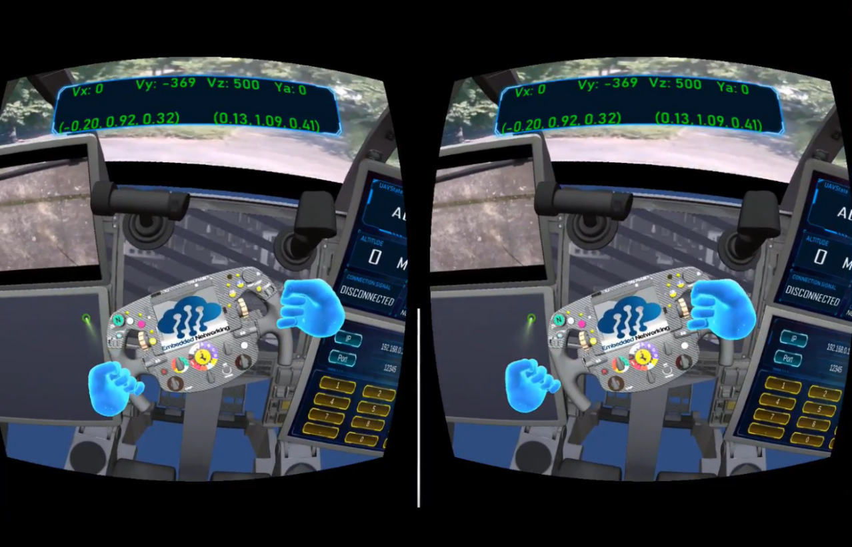

Hình 5.1 Điều khiển lái UAV bằng vô lăng ảo

Với cần nâng hạ độ cao như Hình 5.2, việc kéo cần lên xuống dễ dàng, tuy nhiên cần gạt cũng không thể xoay đến góc 90 độ, do đó vận tốc lên xuống cũng không thể đạt tối đa.

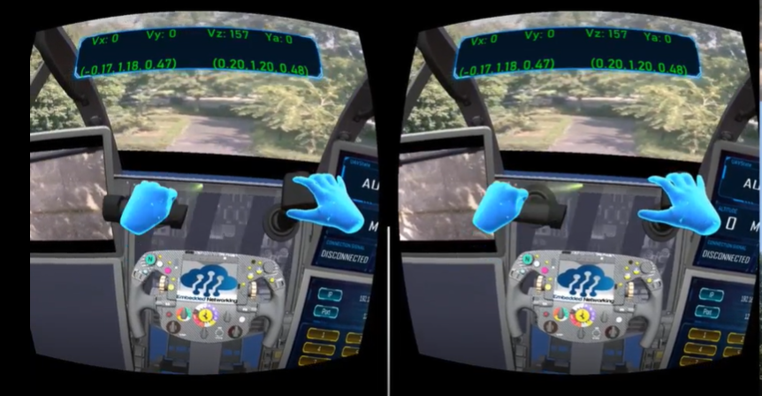

Hình 5.2 Điều khiển nâng hạ độ cao UAV

Vấn đề tương tự xảy ra với cần tiến lùi và xoay góc như Hình 5.3 và Hình 5.4.

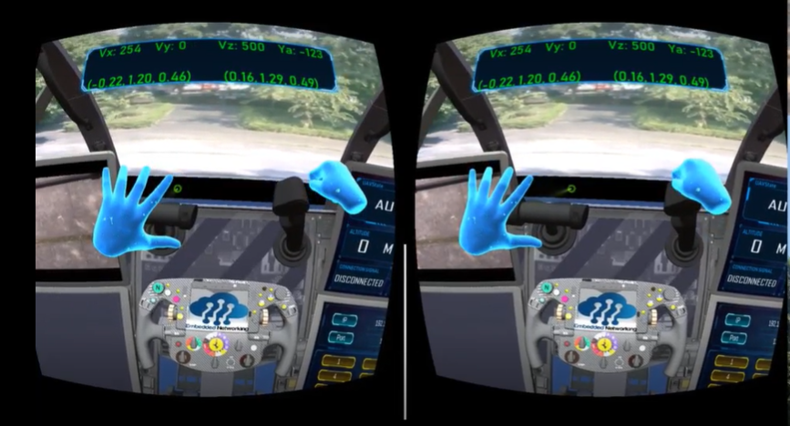

Hình 5.3 Điều khiển tiến lùi

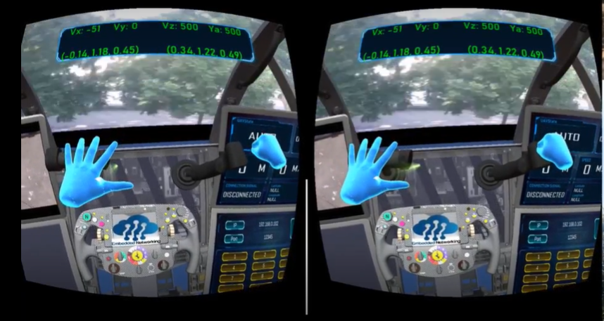

Hình 5.4 Điều khiển xoay UAV

Do đó cần chỉnh lại giá trị góc tối đa của vô lăng và cần gạt trong công thức để UAV có thể đạt vận tốc tối đa.

Ngoài ra việc livestream video sử dụng sóng wifi cũng gây ra vấn đề về độ trễ, với lần thí nghiệm được ghi lại ở Hình 5.5, độ trễ khi truyền video lên đến 2s, gây khó khăn trong việc điều khiển.

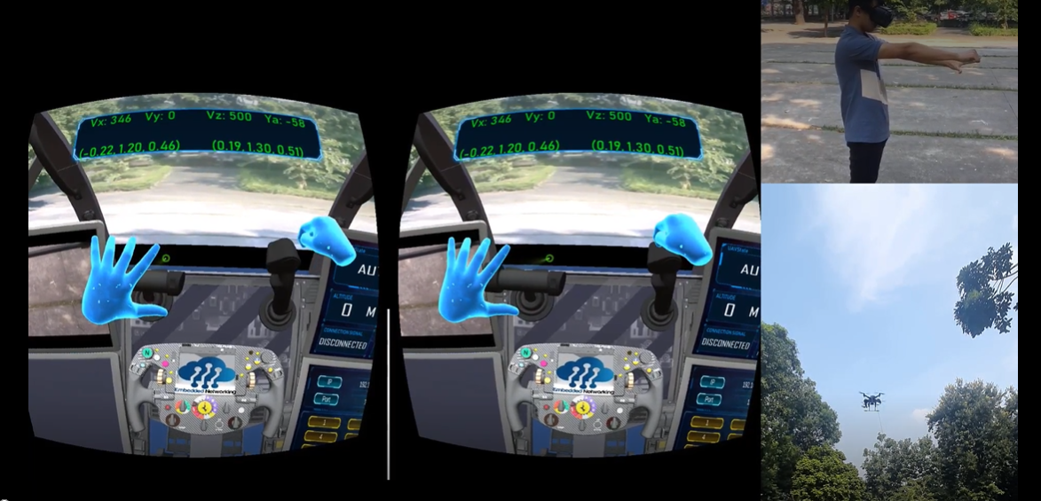

Hình 5.5 Thí nghiệm bay ngoài trời sử dụng buồng lái ảo

#### Chế độ điều khiển robot

Ở chế độ điều khiển robot như Hình 5.6, Hình 5.7 và Hình 5.8 , vấn đề độ trễ khi truyền tải video lớn cũng ảnh hưởng đến độ chính xác điều khiển, do đó cần giảm tốc độ quay của các khớp robot.

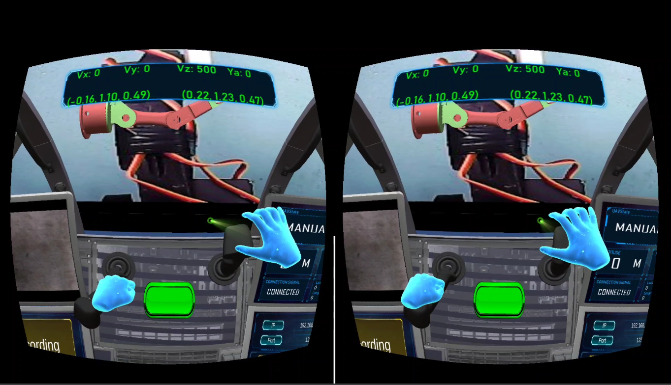

Hình 5.6 Điều khiển khớp thứ nhất và thứ hai của robot

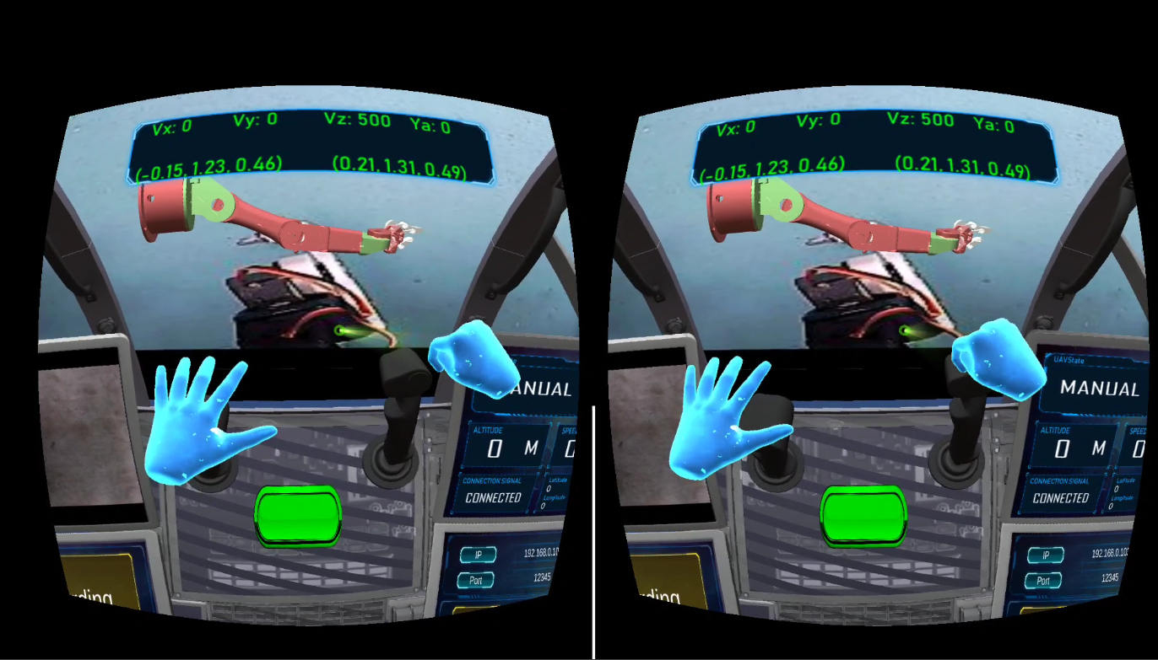

Hình 5.7 Điều khiển khớp thứ ba và thứ tư của robot

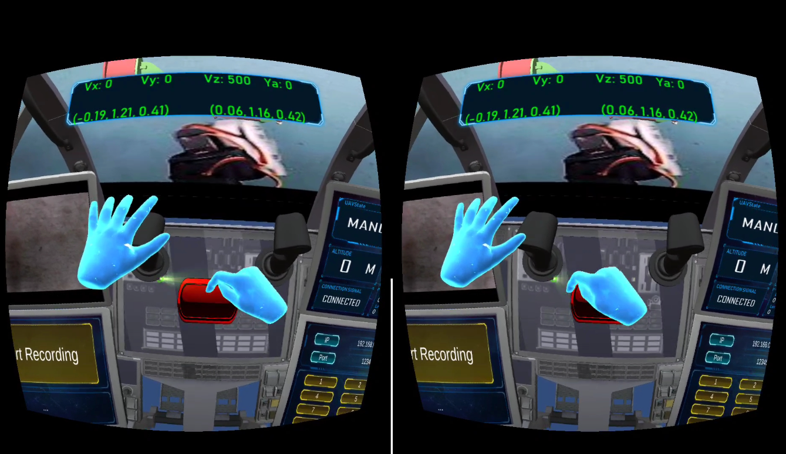

Hình 5.8 Điều khiển việc gắp thả của robot

### Kịch bản sử dụng cánh tay robot thông minh để tự động vận chuyển hàng hoá

Tốc độ xử lý khung hình của Raspberry Pi4, tài nguyên CPU sử dụng và độ trễ khi đưa cánh tay robot tới vị trí của vật thể với mô hình EfficientDet\_Lite0 được trình bày như trong Bảng 5.1 (trong điều kiện sử dụng tản nhiệt và quạt làm mát).

Bảng 5.1 Thống kê các thông số khi chạy chương trình cánh tay robot

|  |  |  |  |  |
| --- | --- | --- | --- | --- |
| c | Số luồng (threads) sử dụng | Tốc độ xử lý khung hình (FPS) | Tài nguyên CPU sử dụng (%) | Độ trễ cánh tay robot (ms) |
| 5 | 1 | 2.9 | 24.7 | 50 |
| 5 | 2 | 4.3 | 48,5 | 47 |
| 5 | 3 | 4.9 | 53,7 | 49 |

Việc phát hiện và tính toán vị trí của vật thể cho kết quả như Hình 5.9 với sai số định vị vật thể trung bình được trình bày như ở Bảng 5.2.

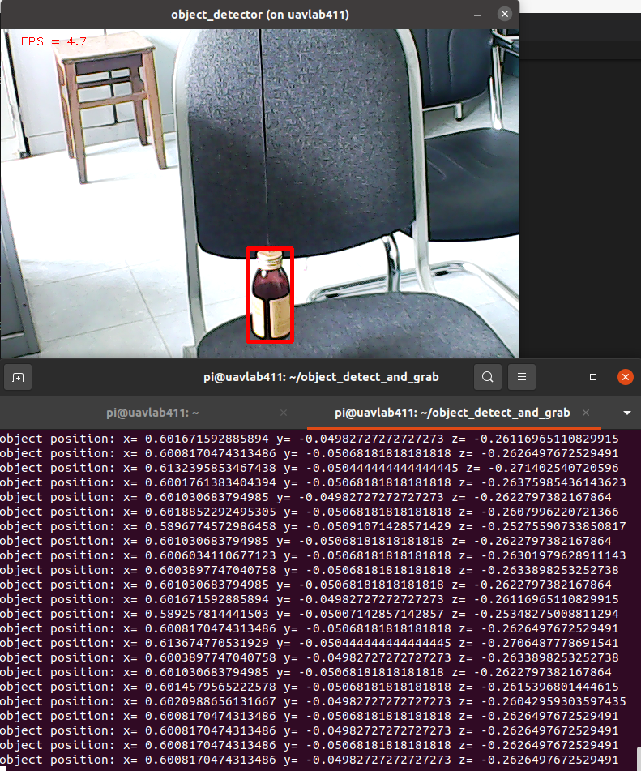

Hình 5.9 Kết quả phát hiện và tính toán vị trí của vật thể

Bảng 5.2 Sai số tính toán vị trí của vật thể

|  |  |  |
| --- | --- | --- |
| Thời gian thử nghiệm (phút) | Khoảng cách từ vật thể đến cánh tay robot (cm) | Sai số trung bình (cm) |
| 5 | 15 | 1.06 |
| 5 | 20 | 1.52 |
| 5 | 25 | 2.11 |
| 5 | 30 | 2.48 |

Những sai số ở Bảng 5.2 là những sai số chấp nhận được và đáp ứng với yêu cầu hệ thống đặt ra từ đầu.

Với UAV đặt trên mặt đất như Hình 5.10 việc điều hướng cánh tay robot cho kết quả ổn định, dù vẫn còn sai số do tính toán xử lý ảnh và sai số phần cứng của servo.

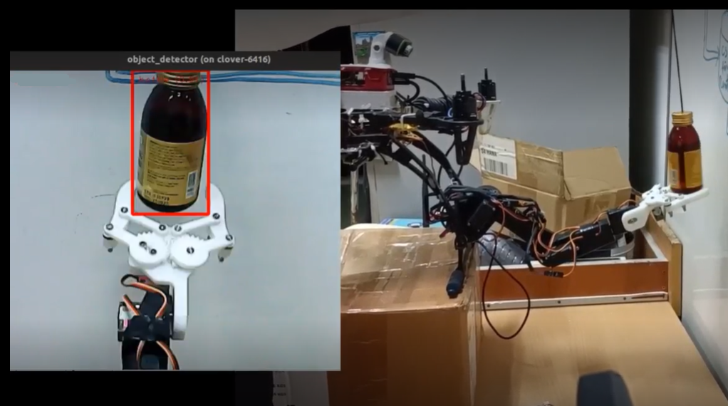

Hình 5.10 Cánh tay robot thao tác dưới mặt đất

Tuy nhiên, khi UAV bay trên không như Hình 5.11, việc cánh tay robot di chuyển làm trọng tâm của UAV thay đổi, do đó có sự trôi của UAV, gây khó khăn cho việc giữ vị trí để tiếp cận vật thể. Do đó độ trễ khi tiếp cận vật thể của cánh tay robot cũng lớn hơn.

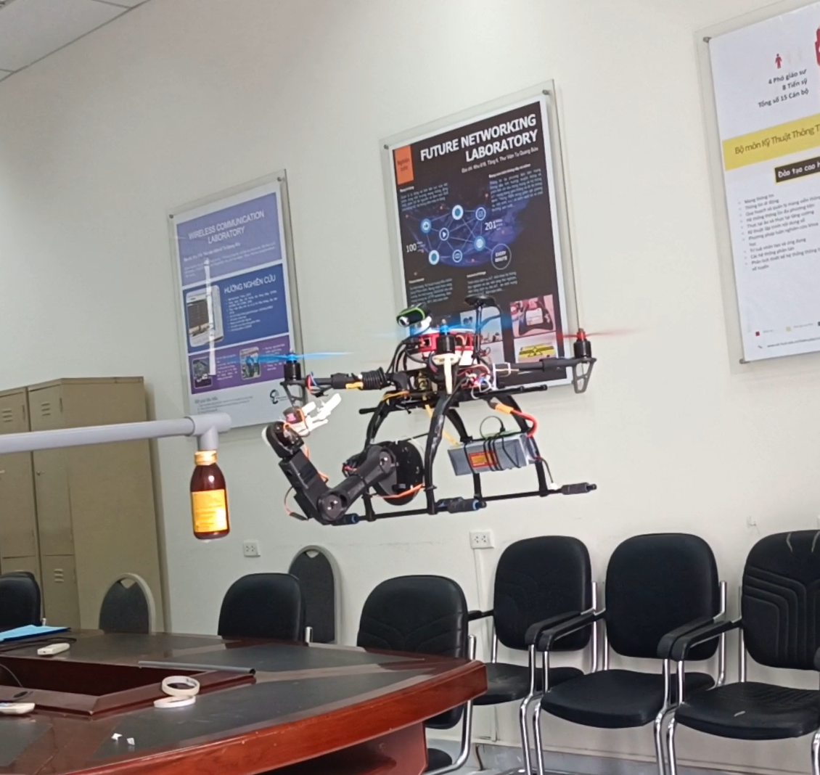

Hình 5.11 UAV bay tiếp cận vật thể

Độ trễ khi tiếp cận vật thể cũng tăng dần so với khoảng cách từ vật đến cánh tay robot, điều này được chỉ rõ ở Biểu đồ 5‑1.

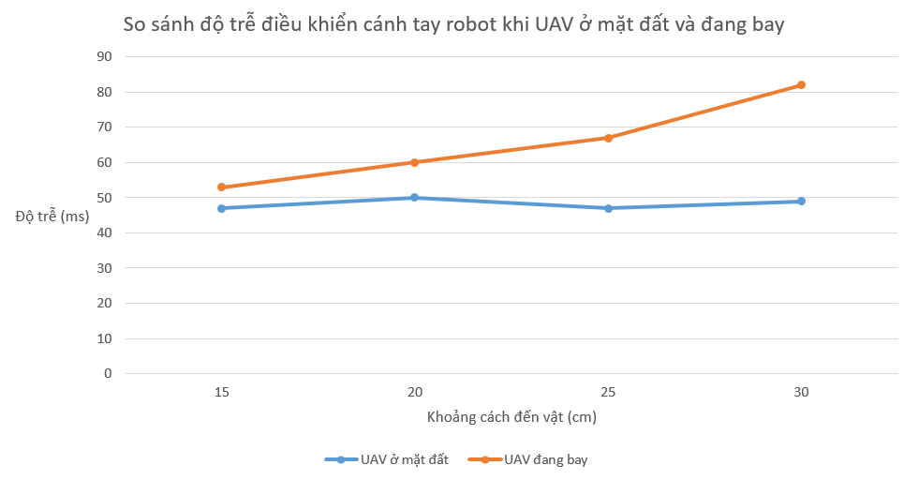

Hình 5.12 So sánh độ trễ điều khiển cánh tay robot khi UAV ở mặt đất và khi đang bay

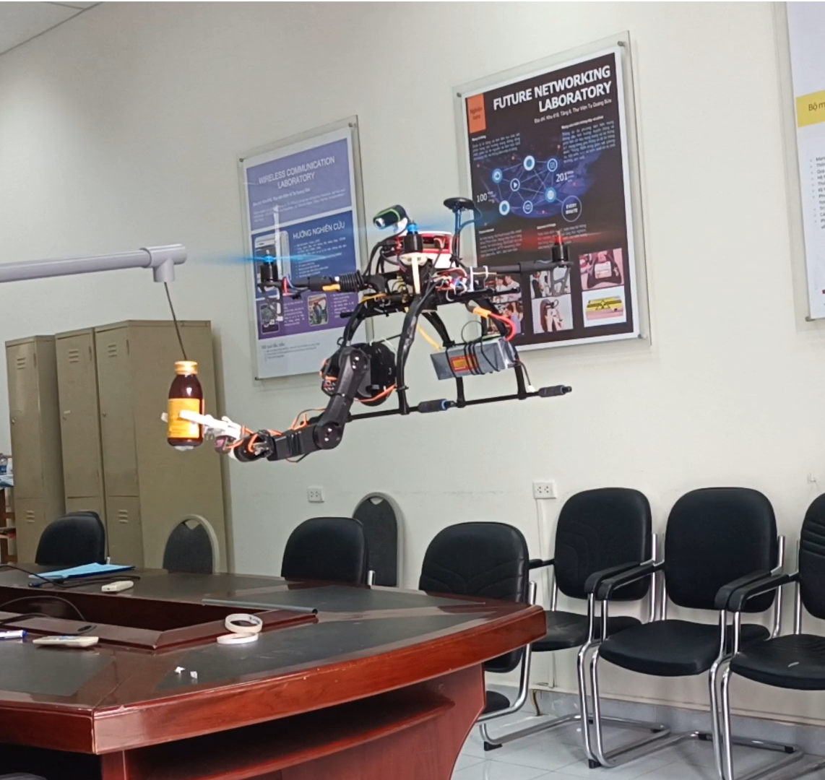

Hình 5.13 Cánh tay robot gắp vật thể

# KẾT LUẬN VÀ HƯỚNG PHÁT TRIỂN

## Kết luận chung

Tại phòng nghiên cứu "Embedded Networking Laboratory C9-411", dự án xây dựng buồng lái ảo cho điều khiển UAV sử dụng thực tế ảo được phát triển đã mang lại nhiều ưu điểm so với phương pháp điều khiển truyền thống. Nhờ vào công nghệ thực tế tăng cường, phương pháp này giúp giảm chi phí lắp đặt và nâng cấp hệ thống, đồng thời cung cấp góc nhìn trực quan của phi công trên UAV cho người điều khiển. Việc sử dụng buồng lái ảo cũng giúp cho việc điều khiển UAV trở nên dễ dàng hơn, đặc biệt là trong việc hoàn thành những nhiệm vụ có độ phức tạp cao. Ngoài việc xây dựng buồng lái ảo cho điều khiển UAV sử dụng thực tế ảo, việc sử dụng cánh tay robot thông minh trên UAV tự động phát hiện và gắp vật thể cũng là một ứng dụng quan trọng cho đề tài này, nhờ vào việc sử dụng cánh tay robot thông minh, việc thực hiện các nhiệm vụ như vận chuyển và lấy vật thể trên không trung đã trở nên dễ dàng và hiệu quả hơn. Điều này đặc biệt hữu ích trong việc thực hiện các nhiệm vụ trên không yêu cầu độ chính xác cao, điều khiển phức tạp. Kết quả của đề tài đã đáp ứng được mục tiêu đề ra và mang lại những đóng góp quan trọng trong việc phát triển công nghệ điều khiển UAV trong tương lai.

Bên cạnh kết quả đạt được, do hạn chế về kiến thức và điều kiện thời gian, nhóm chúng em vẫn còn nhiều vấn đề tồn đọng chưa thể xử lý:

* Ứng dụng cabin ảo tiêu tốn nhiều năng lượng của smartphone, có hiện tượng giật lag khi sử dụng thời gian dài, gây nóng máy và độ trễ khi phát video còn lớn.
* Cánh tay robot thông minh chưa đạt đủ độ ổn định cần thiết, còn xuất hiện hiện tượng rung lắc.
* Phạm vi triển khai thí nghiệm còn giới hạn ở khu vực phòng lab và sân trường, cần thử nghiệm ở nhiều khu vực thực tế hơn như nhà máy, phân xưởng, kho hàng,…

## Hướng phát triển

Trong tương lai, nhóm sẽ tiếp tục nghiên cứu và cải tiến phương pháp điều khiển cabin ảo bằng các công nghệ mới nhất. Việc tăng cường tính năng của cabin ảo, chẳng hạn như tạo ra môi trường mô phỏng chân thực hơn, sẽ giúp tăng độ chính xác và độ tin cậy trong việc điều khiển UAV. Song song với đó, nhóm sẽ cải thiện những tồn tại như tối ưu độ trễ khi truyền video, tăng độ ổn định của cánh tay robot, tìm hiểu tối ưu tài nguyên sử dụng của ứng dụng.

Ngoài ra, nhóm cũng có hướng mở rộng phạm vi ứng dụng của đề tài này, chẳng hạn như trong lĩnh vực giám sát môi trường, tìm kiếm và cứu hộ, hay khảo sát địa hình khó khăn. Việc ứng dụng cabin ảo sẽ giúp cho các nhiệm vụ này trở nên an toàn và hiệu quả hơn, đồng thời giảm thiểu rủi ro cho người tham gia vào các hoạt động này.

# TÀI LIỆU THAM KHẢO

|  |  |
| --- | --- |
| [1] | wikimedia, "wikimedia," [Online]. Available: https://en.wikipedia.org/wiki/Unmanned\_aerial\_vehicle. [Accessed 15 02 2023]. |
| [2] | G. R. Postal, W. Pavan and R. Rieder, "A Virtual Environment for Drone Pilot Training Using VR Devices," no. 16175691, p. IEEE, 2016. |
| [3] | F. C. D. V. N. P. Pierre-Jean Bristeau, "The Navigation and Control technology inside the AR.Drone micro UAV," vol. IFAC Proceedings, no. 44(1):1477-1484, 2011. |
| [4] | D. S.-A. C. S. F. L. Sébastien Thon, "Flying a drone in a museum: An augmented-reality cultural serious game in Provence," no. 14143978, p. IEEE, 2013. |
| [5] | K. C. D. T. D. S. G. A. A. D. P. D. Konstantinos Konstantoudakis, "Drone Control in AR: An Intuitive System for Single-Handed Gesture Control, Drone Tracking, and Contextualized Camera Feed Visualization in Augmented Reality," p. MDPI, 2022. |
| [6] | wikipedia, "wikipedia," [Online]. Available: https://en.wikipedia.org/wiki/Pulse-width\_modulation. [Accessed 01 03 2023]. |
| [7] | wikipedia, "wikipedia," [Online]. Available: https://en.wikipedia.org/wiki/I%C2%B2C. [Accessed 02 03 2023]. |
| [8] | A. Y. Mingxing Tan, "Google Research," Google Research, 15 4 2020. [Online]. Available: https://ai.googleblog.com/2020/04/efficientdet-towards-scalable-and.html?fbclid=IwAR01GjaUgaGR\_bYUjwS3lyoL1CnYYzWedYurP7bzsj\_ecIMQQ43PLyeES6E. [Accessed 02 03 2023]. |